# **Blazorアプリケーションプログラミング自習書**

目次

本自習書について 4

主な対象者 4

Blazor のバージョン 4

開発環境 4

この自習書で作成するWebアプリケーション 5

Step 1. ボイラープレートのビルド 5

補足 - プロジェクトの構造 7

BlazorWOL.Server 7

BlazorWOL.Client 7

BlazorWOL.Shared 7

補足 - Blazorアプリケーションが立ち上がるまでの流れ 7

index.html 7

Startup.cs 8

App.cshtml 8

Step 2. CSSスタイルシートを実装 8

Step 3. タイトルの変更 – Blazorコンポーネントの記述構造の理解と、データバインディング 9

Step 4. モデルクラスの追加 10

概要 10

手順 10

Step 5. デバイス一覧ページの実装 - コンポーネントの追加 11

概要 11

手順 12

Step 6. デバイス一覧ページの実装 – Appコンポーネント内への埋め込み 13

概要 13

手順 14

Step 7. デバイス一覧ページ - リスト化 (繰り返し) 14

概要 14

手順 14

Step 8. デバイス情報の取得・登録を行うサービスの実装 – DIの使用 16

概要 16

手順 17

Step 9. 非同期処理化 19

概要 19

手順 20

Step 10. デバイス追加フォームを追記 – 入力とイベントのバインディング 21

概要 21

手順 22

Step 11. 入力内容のチェックと正規化 24

概要 24

手順 25

Step 12. デバイス追加を独立したURLに切り出し - ルーティング 27

概要 27

手順 28

Step 13. OK/キャンセルボタンで一覧に戻る - コード中からのページナビゲーション 30

概要 30

手順 31

Step 14. デバイス情報入力フォームをさらに切り出し - 子コンポーネントへの変数受け渡しとイベントハンドリング 32

概要 32

手順 33

Step 15. デバイス情報の編集 - ルーティング引数 36

概要 36

手順 36

Step 16. デバイス情報編集ページの実装 40

概要 40

手順 40

Step 17. タイトルヘッダの追加 - レイアウト 43

概要 43

手順 44

Step 18. サーバー側実装の開始 - ASP.NET Core Web API の実装 48

Step 19. サーバー側 Web APIの呼び出し - HttpClientの使用 48

概要 48

手順 49

Step 20. デバイス情報の削除機能を実装 - JavaScript相互運用 51

概要 51

手順 51

Step 21. 仕上げ - 電源ONボタンの追加 53

あとがき 55

追補 56

ライセンス 56

関連リソース 56

## 本自習書について

本自習書は、C#でSingle Page Web Application (SPA) を実装できるフレームワーク "Blazor (ブレイザー)" を、ステップバイステップで体験しながら学んだり感触を試したりするための自習書です。

ステップごとの完動ソースコードと、Gitリポジトリを同梱しています。

本自習書についての連絡は、下記GitHubリポジトリのIssue までお願いいたします。

<https://github.com/jsakamoto/self-learning-materials-for-blazor-jp/issues>

## 主な対象者

本自習書では、サーバー側実装として ASP.NET Core MVC を採用しています。  
また Blazor は基本的にプログラミング言語は C# が想定されています。

そのため、本自習書では下記のような開発者を主な対象者として想定しております。

* HTML/CSS/JavaScript を用いた Web アプリケーション開発の知識がある
* C# によるプログラミングの知識がある
* 加えて ASP.NET Core MVC によるサーバーサイド Web アプリケーション開発の知識があるとなお可

## Blazor のバージョン

本自習書が対象としている Blazor のバージョンは、本稿執筆時点での最新版である v.0.8.0です。

## 開発環境

本稿執筆時点で、本自習書による Blazor 開発を実践するにあたり必要な開発環境は下記のとおりです。

* **.NET Core 2.2 SDK**<https://dotnet.microsoft.com/download/dotnet-core/2.2>
* **.NET Core 3.0 Preview 2 SDK (3.0.100-preview-010184)**<https://dotnet.microsoft.com/download/dotnet-core/3.0>
* **Visual Studio 2019 - Preview 2.x 以降**(※利用条件に抵触しなければ無償利用可能な Community Edition 可)  
  <https://visualstudio.microsoft.com/vs/preview/>   
  - "ASP.NET と Web 開発" ワークロードが選択されていること
* 上記 Visual Studio に **Blazor Language Service 拡張を追加**<https://marketplace.visualstudio.com/items?itemName=aspnet.blazor>
* **以上の環境をインストールし利用可能な Windows OS**

なお、本自習書ではWindows OS上でVisual Studio 2019 Preview2以降を使っての手順を説明してはおりますが、Blazorアプリ開発にあたっては、最低限、  
- .NET Core 2.2 SDK、  
- .NET Core 3.0 Preview2 SDK、  
- および任意のテキストエディタ  
さえあれば、"dotnet" CLI (Command Line Interface) を用いて、Linux 各種ディストリビューションやmacOS上でも実践可能です (本書では割愛いたします)。

## この自習書で作成するWebアプリケーション

ブラウザ上の操作で、あらかじめ登録しておいたコンピューターのMACアドレスに対し、Wakeup On LAN (以下WOL) のマジックパケットを送信することで、目的のコンピューターの電源を入れる、Single Page Webアプリケーションを、Blazorを使って実装します。

WOLマジックパケット送信して電源を入れる対象のコンピューターを、その名称とMACアドレスで新規登録および編集するページを備えます。

## Step 1. ボイラープレートのビルド

前述の開発環境が整うと、Visual Studio 2019のプロジェクトテンプレートにて、Blazorを選んでプロジェクト新規作成することができます (下図)。

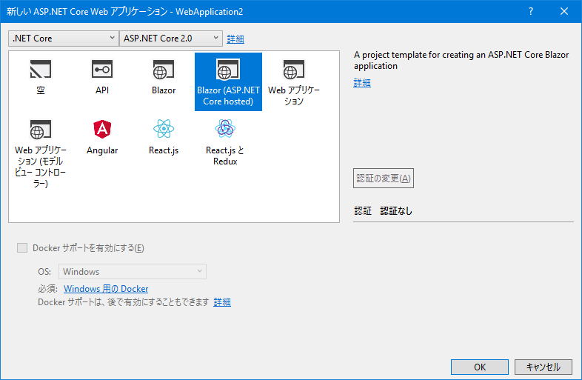

しかしながら、上図プロジェクトテンプレートから作成したBlazorプロジェクトは、はじめからルーティングの仕組みが実装済みであったりBootstrapが組み込んであったりなど、ある程度作りこまれた形となっています。

この形は、一歩ずつ何もないところから理解を積み上げていくタイプの学習には向いていません。

そこでこの自習書では、別途Zipアーカイブの形で提供します、ほぼ素の状態のプロジェクトファイル一式を解凍いただいて自習の開始地点とします。

まずは本自習書に同梱のBlazorWOL-Step010-Boilerplate.zipを好みの作業フォルダに解凍してください。

※注意: 解凍前に、ダウンロードしたZipファイルの「ブロックの解除」を忘れずに行っておいてください。

解凍すると、"BlazorWOL.sln" というソリューションファイルがあります。  
この "BlazprWOL.sln" をVisual Studio 2019で開きます。

このソリューションファイルを開くと、Visual Studioのソリューションエクスプローラウィンドウにて、3つのプロジェクトが収録されているのがわかります。

これらプロジェクトのうち、**BlazorWOL.Server をマウスで右クリックして「スタートアッププロジェクトに設定」をクリックし、常にこのプロジェクトを実行するように固定**しておきます。

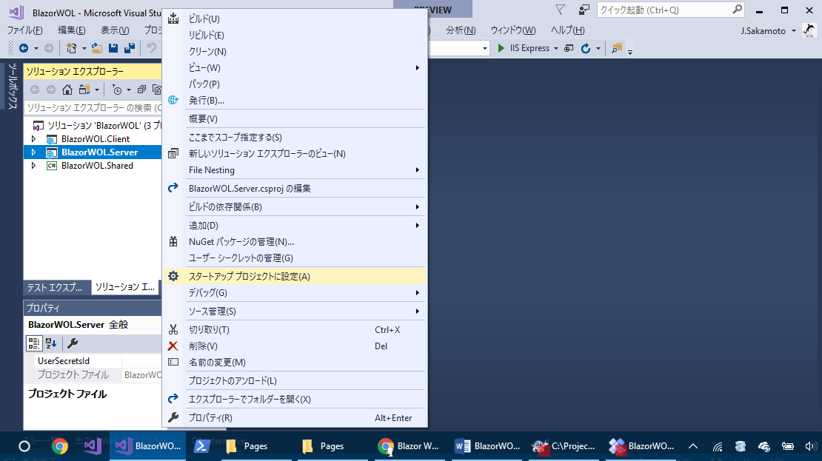

こうしてCtrl + F5を押してビルド、デバッガなし実行してみてください。  
ビルドが無事完了して、Webアプリサーバーが起動し、ブラウザが開いて、下図のとおり表示されれば成功です。

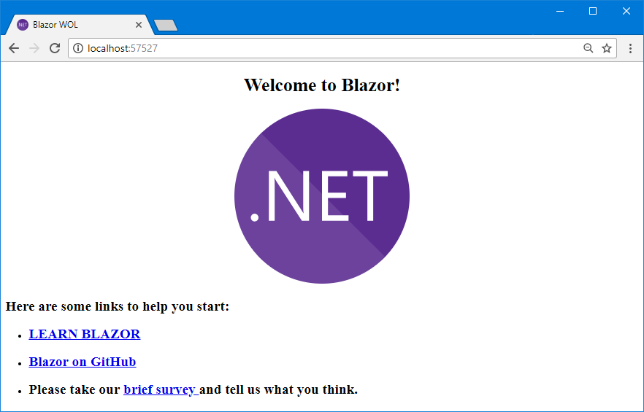

## 補足 - プロジェクトの構造

このBlazorWOLアプリケーションのプロジェクト構造を少し掘り下げてみます。

### BlazorWOL.Server

3つあるプロジェクトのうち、BlazorWOL.Server は、従来からあるASP.NET Core MVC Webアプリとほぼ相違ない、サーバー側実装です。

### BlazorWOL.Client

この自習書でのいちばんの注目ポイントは、BlazorWOL.Clientプロジェクトです。  
**このプロジェクトで実装するコードはすべて、ブラウザ上で実行される**、クライアント側実装となります。

このBlazorWOL.Clientプロジェクトで記述したビューやロジックは、コンパイルされて.NETアセンブリファイル(.dllファイル) となります。

そして、そのほか参照している必要な .NETアセンブリファイルともども、ブラウザ上のWebAssemblyエンジン上で実行中のmono.wasmによってブラウザ上に読み込まれ、SPAアプリケーションとして実行されます。

### BlazorWOL.Shared

BlazorWOL.Sharedプロジェクトは、これらクライアント側とサーバー側との双方で共通に使用する型や機能を収録する、.NET Standard 2.0 クラスライブラリです。  
このプロジェクトは、BlazorWOL.Client プロジェクトと BlazorWOL.Server プロジェクトの両方から参照設定されています。  
クライアント側とサーバー側との通信でやりとりするデータ型を実装するのは、この共通用途のクラスライブラリの主な用途です。

## 補足 - Blazorアプリケーションが立ち上がるまでの流れ

### index.html

ブラウザ上に最初に読み込まれるのは、BlazorWOL.Clientプロジェクトにあるwwwroot\index.htmlです。

index.htmlには、<app> というタグが記述されています。

この <app> タグが、Blazor におけるコンポーネントを指しています。

<app> タグ内には "Loading…" のテキストが記述されており、ブラウザが最初に index.htmlを読み込んだ直後はこのテキストがブラウザ画面上に表示されています。

その後、mono.wasmによるBlazorアプリケーションのロードと実行が始まると、この <app>タグが、Blazorコンポーネントに差し変わります。

### Startup.cs

ここで BlazorWOL.Client プロジェクトの Startup.csを見てみましょう。  
この Startup.cs の実装内容は C# コンパイラで .dll にビルドされますが、ブラウザ上に読み込まれてブラウザ上で動作することを思い出してください。

Blazorアプリケーションの初期化処理のひとつが、この Startup.cs中のConfigureメソッドです。  
ここに下記記述があります。

app.AddComponent<App>("app");

この記述により、先のindex.html中の <app> 要素に、AppクラスというBlazor コンポーネントを充てる仕組みとなっています。

ではこのAppクラスはどこで定義されているのでしょうか。

### App.cshtml

BlazorWOL.Clientプロジェクトには、App.cshtmlというファイルが収録されています。  
この .cshtmlファイルがBlazorコンポーネントであり、Appクラスの実装です。

Blazorアプリケーションのプロジェクトにおいては、.cshtmlファイルはC#コードにコンパイルされて最終的に.NETアセンブリファイルにコンパイルされます。

このときに、.cshtmlファイルは、そのファイル名と同じ名前のクラスとしてコンパイルされます。  
(すなわち、App.cshtml のコンパイルによって、Appクラスができあがる)

以上の一連の定義によって、Blazorアプリケーションが立ち上がります。

## Step 2. CSSスタイルシートを実装

さて、先へ進む前に、あらかじめ作成しておいたCSSスタイルシートファイルを適用しておきます。

BlazorはWeb標準の要素で動くSingle Page Webアプリケーションです。  
よって、外観の実装には、通常、カスケードスタイルシート (CSS) が用いられます。

そのような用途で、いわゆる "CSSフレームワーク" と呼ばれる、Bootstrapや Materialize-CSSなどのライブラリが使われることがあります。  
実際、Blazorは、それらCSSフレームワーク/ライブラリを使用して外観を実装することができます。

しかしながら、それらCSSフレームワーク/ライブラリの使用は本自習書の目的ではないため、すでに作り置きしてあるスタイルシートファイル (「step-02-define-styles」フォルダ以下、BlazorWOL.Clientプロジェクト内のwwwrootフォルダのstyles.css) を適用しておいてください。

## Step 3. タイトルの変更 – Blazorコンポーネントの記述構造の理解と、データバインディング

それではApp.cshtmlの記述内容を見てみましょう。

App.cshtmlにはHTMLタグの記述と、C#のコードブロックが含まれています。

.cshtml中のコードブロックに記述した内容は、.cshtmlファイル名のクラスのメンバ (フィールド、プロパティ、メソッド) になります。

そして、.cshtml中のHTML記述中に、"@" に続けて記述するC#コードで、この.cshtml中のコードブロックで実装したメンバーを参照 (バインド) できます。

試しにApp.cshtml中のコードブロックに記載のある、Titleフィールドに代入している文字列を、"Blazor" から "Blazor **WOL**" に変更してみてください。

@functions {  
 string Title = "Blazor WOL";  
}

App.cshtmlを上記のとおり編集し保存後、ビルドして、ブラウザで再読み込みを実行すると、たしかにh1要素のテキストが書き換わっているのが確認できます。

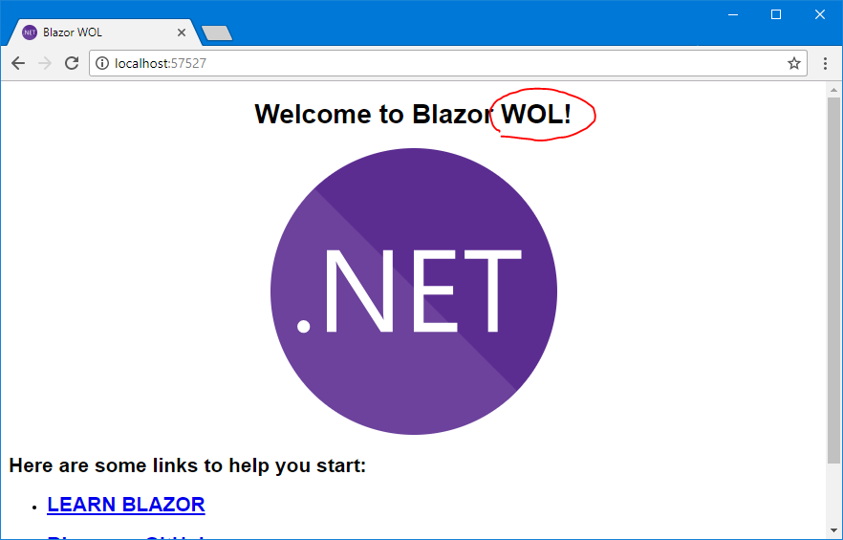

※ .cshtmlファイルは、ブラウザにとっての静的コンテンツではありません。C#コードにコンパイルされ、最終的に.NETアセンブリファイル (.dllフィル) を成すものです。よって、.cshtmlファイルを変更・上書き保存したら、再ビルドして .dllファイルを更新してからブラウザで再読み込みする必要があります。  
ところで、このBlazorプロジェクトでは、**ブラウザで再読み込みが発生したら、自動でビルド**される仕組みとなっています。  
そのため、**.cshtmlファイルを編集・保存後にブラウザで再読み込みするだけでも、変更が反映されます**。

## Step 4. モデルクラスの追加

### 概要

それではいよいよ、目標のアプリケーションの実装へと作業を進めていきましょう。

まずは、**WOLで電源を入れる対象のデバイスを表現する、Deviceクラス**を実装します。

Deviceクラスは以下のプロパティを持たせます。

* オブジェクトを一意に識別するためのIdプロパティ (GUID型)
* デバイスの登録名であるNameプロパティ (文字列型)
* WOLで電源を入れる宛先となるMACアドレス (文字列型)

本自習書で作成するBlazorWOLアプリケーションでは、このDeviceクラスのオブジェクトを、追加・変更・削除する機能・ユーザーインターフェースを実装していきます。

まずはクライアント側の実装を進めることにします。  
そのため、暫くはDeviceクラスはBlazorWOL.Clientプロジェクト上でのみ使用します。

しかしいずれ、サーバー側BlazorWOL.Serverプロジェクトでも、永続化や実際のマジックパケット送信などでDeviceクラスを参照することになります。

このように**Deviceクラスはクライアント側・サーバー側の両方で使用される型**になります。  
そこで、Deviceクラスは、**クライアント側・サーバー側の双方から参照される共有クラスライブラリプロジェクト**である、**BlazorWOL.Shared**プロジェクトに実装することにしましょう。

### 手順

1. Visual Studioのソリューションエクスプローラ上でBlazorWOL.Sharedプロジェクトを右クリックし、メニューから [追加(D)]-[クラス(C)...] をクリックします。  
   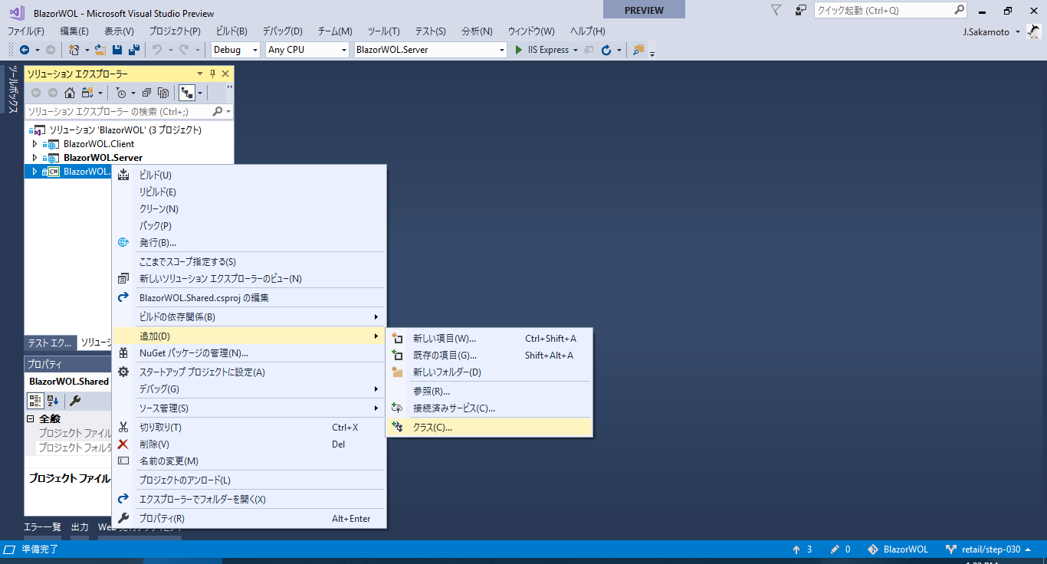
2. 「新しい項目の追加」ダイアログが現れるので、[名前(N)] に "Device" と入力して [追加(A)] ボタンをクリックします。  
   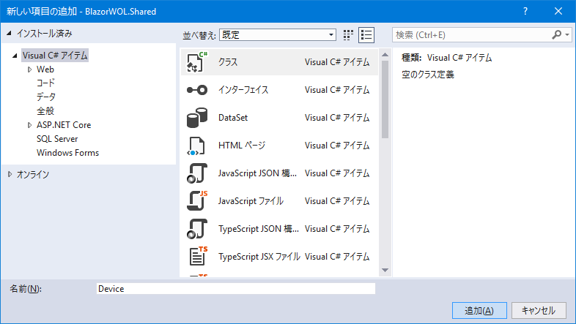

Device.csファイルが追加されるので、内容を以下のとおり実装します。

※Deviceクラスのアクセス制御 "public" を追加するのを忘れずに。

※プロパティのコーディングには、"prop"[TAB]と入力すると簡単にプロパティのひな型を生成できます。

using System;  
  
namespace BlazorWOL.Shared  
{  
 public class Device  
 {  
 public Guid Id { get; set; } = Guid.NewGuid();  
  
 public string Name { get; set; }  
  
 public string MACAddress { get; set; }  
 }  
}

## Step 5. デバイス一覧ページの実装 - コンポーネントの追加

### 概要

続けて、Deviceクラスのオブジェクトを表示する手はずを進めていきましょう。  
BlazorWOLはSPAとして実装しますから、この表示機能はクライアント側で実装します。

まずはDeviceクラスを表示するBlazorコンポーネント "DevicesComponent.cshtml" を新規作成します。  
慣例的に、Blazorアプリケーションプロジェクトにおいて、(App.cshtmlを除く) コンポーネント = .cshtmlファイルはPagesフォルダに配置します。

とりあえずはダミーデータとして用意したひとつのDeviceオブジェクトを表示できるところまで進めましょう。

### 手順

1. Visual Studioのソリューションエクスプローラ上でBlazorWOL.Clientプロジェクトの Pagesフォルダを右クリックし、メニューから [追加(D)]-[新しい項目(W)...] をクリックします。  
   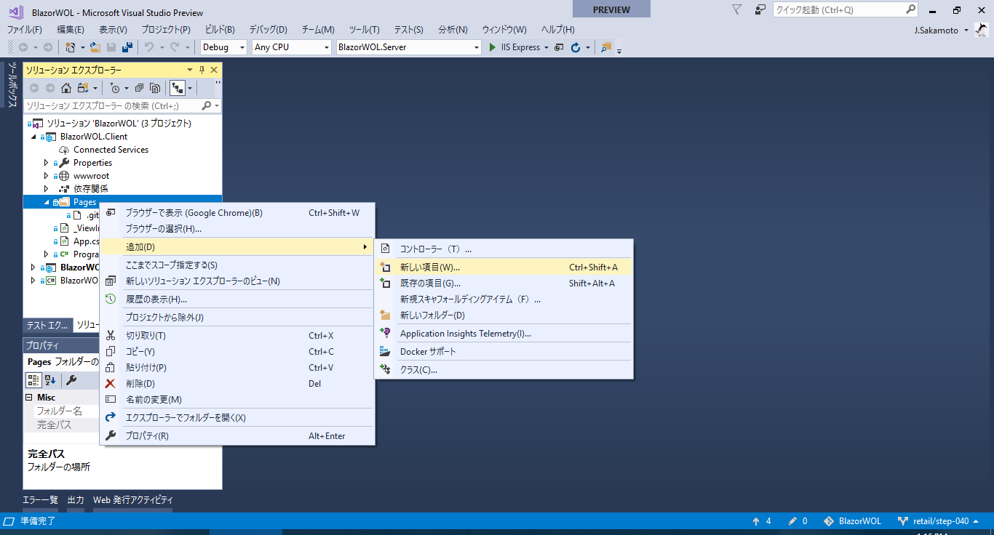
2. 「新しい項目の追加」ダイアログが現れるので、  
   - ダイアログ左のカテゴリから「Web」をクリックして選択し、  
   - ダイアログ中央のアイテム一覧から「Razorビュー」をクリックして選択して、  
   - [名前(N)] に "DevicesComponent" と入力してから   
   - [追加(A)] ボタンをクリックします。

※Blazorコンポーネントのアイテムテンプレートは、本自習書作成時点では用意されていないようですので、ASP.NET MVCサーバー側ビュー実装の「Razorビュー」アイテムテンプレートで代用します。

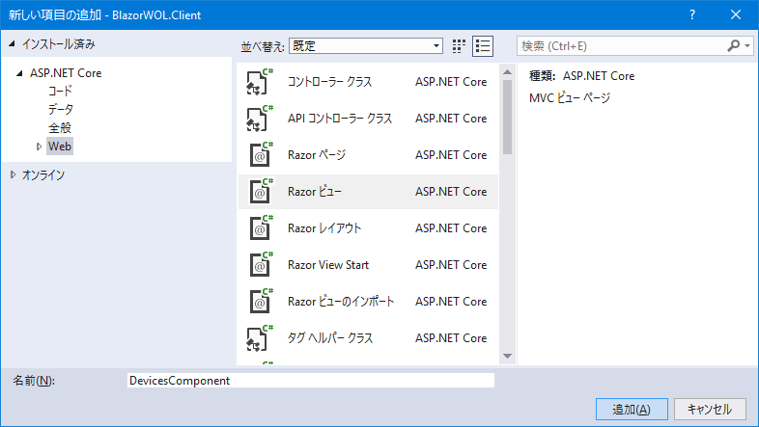

1. DevicesComponent.cshtmlファイルがPagesフォルダ内に追加されます。  
   DevicesComponent.cshtmlファイルに記載されていた内容はいったんすべて削除し、以下のとおり実装します。  
   - 「@functions {～}」コードブロックを作成し、Device型のフィールドDeviceを定義します。  
   - Deviceフィールドにはダミーデータとして適当な内容でDeviceオブジェクトをnewして割り当てます。  
   - HTMLで、Deviceフィールドの内容 (表示名とMACアドレス) をバインドします。

<div class="device">  
 <div class="name">  
 <span class="caption">デバイス名</span>  
 <span class="value">@Device.Name</span>  
 </div>  
 <div class="mac-address">  
 <span class="caption">MACアドレス</span>  
 <span class="value">@Device.MACAddress</span>  
 </div>  
</div>  
  
@functions {  
 Device Device = new Device  
 {  
 Name = "Odin",  
 MACAddress = "00:15:5D:52:CA:B6"  
 };  
}

## Step 6. デバイス一覧ページの実装 – Appコンポーネント内への埋め込み

### 概要

ここまでの手順で、Deviceオブジェクトを表示する新しいBlazorコンポーネント "DevicesComponent" が実装できました。  
ですが、これだけではまだ、DevicesComponentコンポーネントはどこからも使われていません。  
よってこのままでは、DevicesComponent コンポーネントはブラウザ上に表示されません。

そこで、このDevicesComponent コンポーネントをAppコンポーネント内に埋め込むことで、ブラウザ上に表示するようにします。

Blazorコンポーネント (.cshtmlファイル) は、その**ファイル名と同じHTML要素名**で、親となるコンポーネント内で参照、埋め込むことができます。

### 手順

App.cshtmlをVisual Studio内で開き、既存の内容をすべて削除します。  
そして、下記のように DevicesComponent コンポーネントの名前のHTML要素を追記します。

<DevicesComponent></DevicesComponent>

なお、"Dev～" と、ある程度 Blazor コンポーネント名を入力すると、下図のとおり**インテリセンスでコンポーネント名の候補に挙がってきます**ので、この候補から選択して入力するとよいでしょう。

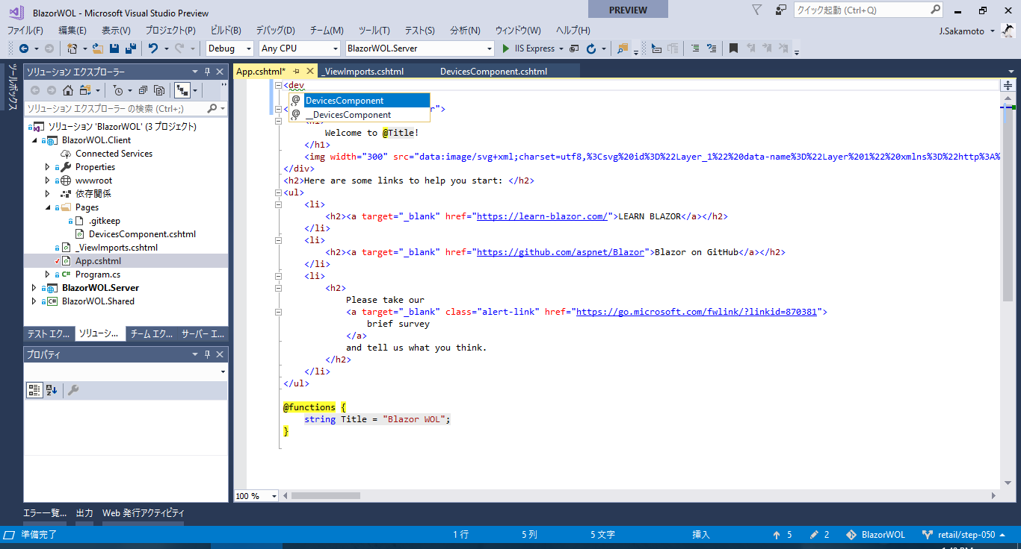

以上の変更を保存し、プロジェクトをビルドしてブラウザで再読み込みを実行すると、ダミーデータとして用意したDeviceオブジェクトがブラウザ上に表示されます (下図)。

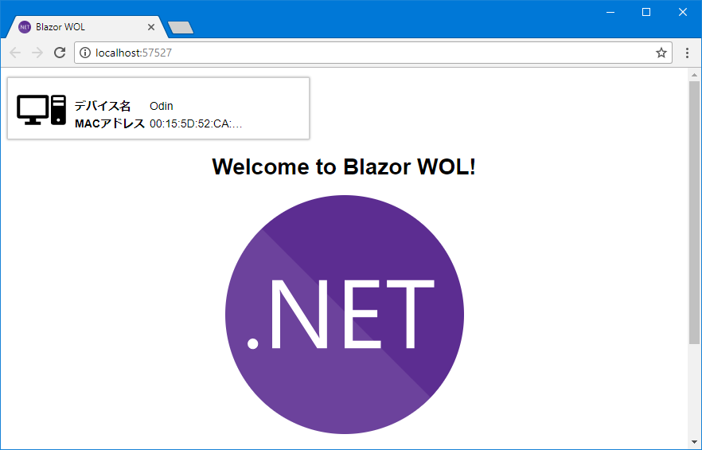

## Step 7. デバイス一覧ページ - リスト化 (繰り返し)

### 概要

ひとつのDeviceオブジェクトを表示するところまではできました。  
次は DevicesComponentコンポーネントを改造し、複数のDeviceオブジェクトを表示できるようにしましょう。

※ただし、まだこの段階では、複数表示するDeviceオブジェクト群は、ダミーデータとして即値で用意します。

複数のオブジェクトの表示には、C# の foreach 構文による繰り返しで実装します。

この構文は、ASP.NET Core MVCのサーバー側ビュー実装におけるRazor構文と同じです。

### 手順

1. DevicesComponent.cshtmlをVisual Studio内で開きます。
2. コードブロック中、Device型のフィールドDeviceの定義をいったん削除します。  
   代わりに、Device型の**配列**のフィールドDevice**s**に書き換えます。
3. Devicesフィールドに適当なダミーデータを割り当てます。

Device[] Devices = {  
 new Device {Name = "Odin", MACAddress = "00:15:5D:52:CA:B6"},  
 new Device {Name = "Thor", MACAddress = "00:0C:29:30:7D:5D"},  
 new Device {Name = "Fenrir", MACAddress = "00:50:56:01:43:86"}  
};

1. HTML全体を、@foreach (var device in Devices){ ～ } ブロックで囲みます。
2. フィールド変数 Device にバインドしていた箇所を、foreachのループ変数 device に書き換えます。

@foreach (var device in Devices)

{

<div class="device">

<div class="name">

<span class="caption">デバイス名</span>

<span class="value">@device.Name</span>

</div>

<div class="mac-address">

<span class="caption">MACアドレス</span>

<span class="value">@device.MACAddress</span>

</div>

</div>

}

なお、上記編集中、Visual Studioのエディタ内には、コードの変更に伴って不整合が生じた箇所は、下図のように赤波線で表示され、スクロールバーにも赤いインジケーターで表示されます。  
この機能により、まだ変更・修正が残されている個所がどこであるかを容易に把握できたり、ビルドするまでもなく不整合個所を発見したりすることができます。

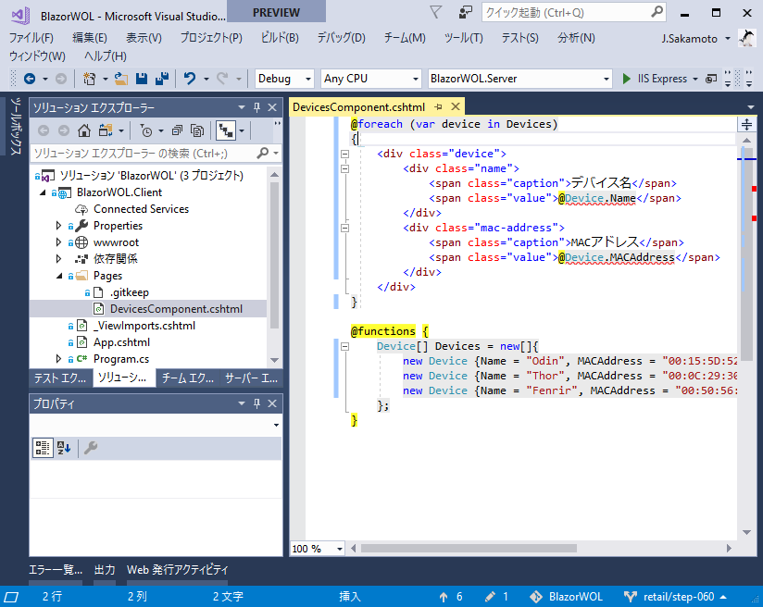

以上の変更を保存し、プロジェクトをビルドしてブラウザで再読み込みを実行すると、ダミーデータとして用意したDeviceオブジェクトがブラウザ上に表示されます (下図)。

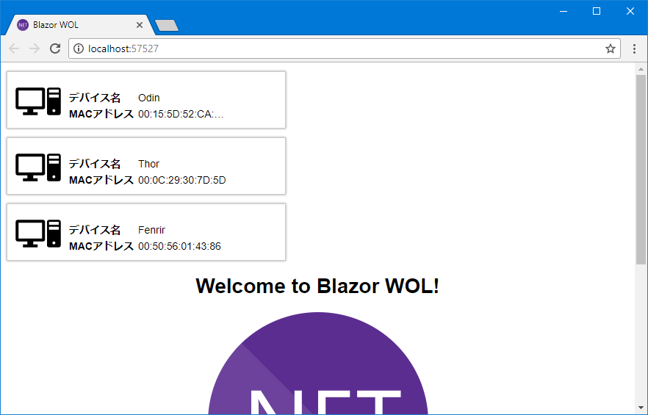

## Step 8. デバイス情報の取得・登録を行うサービスの実装 – DIの使用

### 概要

引き続き、デバイスの追加や編集のユーザーインターフェースの作りこみへと進んでいきます。  
ですが、その前に、デバイス情報を蓄え、デバイス一覧の取得や追加などを行う、サービスクラスを実装してこれを使うようにしましょう。

サービスクラスでデバイス情報を取り扱うことにより、このあと実装するルーティング機構でアクティブなBlazorコンポーネントが差し変わるようになっても、デバイス情報が永続化して取り扱われるようになります。  
また、さらにはサーバー側の実装が進んで、デバイス情報をサーバー側で永続化し、クライアント側とXHR通信でデバイス情報をやりとりするようになっても、このサービスクラスでその実装変更を吸収できるようになります。

サービスオブジェクトは、Blazorに備わっている**DI ( Dependency Injection:依存性注入)** 機構を介して、各Blazorコンポーネントから使用します。  
Blazorアプリケーションの開始地点でサービスオブジェクトをBlazorのDI機構に登録しておくいっぽう、各Blazorコンポーネントでは、「@Inject」ディレクティブを記述することで、必要なサービスオブジェクトの参照をDI機構から入手します。

ということで、デバイス情報を蓄え、デバイス一覧の取得や追加の操作を提要するサービスクラスとして **"DeviceService" クラス**を実装し、BlazorのDI機構に登録、使用することにします。

### 手順

1. Visual Studioのソリューションエクスプローラ上でBlazorWOL.Clientプロジェクトを右クリックし、メニューから [追加(D)]-[クラス(C)...] をクリックします。  
   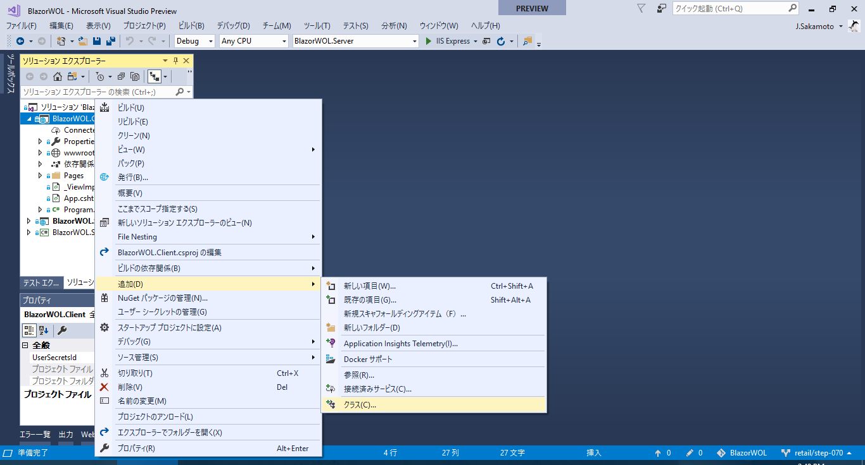
2. 「新しい項目の追加」ダイアログが現れるので、[名前(N)] に "DeviceService" と入力して [追加(A)] ボタンをクリックします。  
   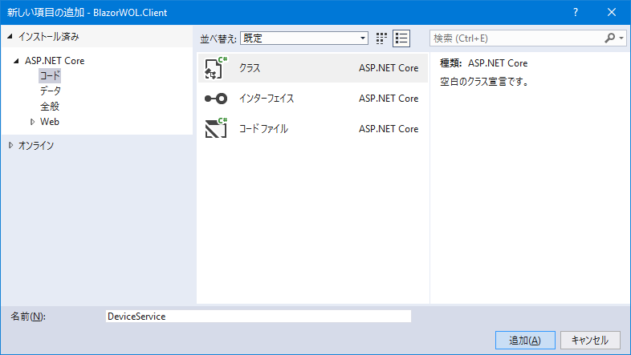
3. DeviceService.csファイルが追加されるので、内容を以下のとおり実装します。  
   - プライベートなプロパティとしてDeviceクラスのリストを持たせます。  
   - このDeviceクラスのリストに、ダミーデータを設定しておきます。  
   - 格納しているDeviceオブジェクトの集合を返す、"GetDevices()" メソッドを追加・実装します。  
   最終的にDeviceService.csは下記のようになります。

using System.Collections.Generic;

using BlazorWOL.Shared;

namespace BlazorWOL.Client

{

public class DeviceService

{

private List<Device> Devices { get; } = new List<Device> {

new Device {Name = "Odin", MACAddress = "00:15:5D:52:CA:B6"},

new Device {Name = "Thor", MACAddress = "00:0C:29:30:7D:5D"},

new Device {Name = "Fenrir", MACAddress = "00:50:56:01:43:86"}

};

public IEnumerable<Device> GetDevices()

{

return Devices;

}

}

}

1. 次に、こうして実装したDeviceServiceクラスを、BlazorのDI機構に登録します。  
   BlazorWOL.ClientプロジェクトのStartup.csをVisual Studio で開き、ConfigureServicesメソッドの中に、「services.AddSingleton<DeviceService>();」と追記して、DI機構へのDeviceServiceクラスの登録処理を記載します。
2. 次は、こうしてDI機構に登録されたDeviceServiceオブジェクトをDevicesComponentで使用します。  
   BlazorWOL.Client プロジェクトの DevicesComponent.cshtml を Visual Studio で開き、行頭に  
   「@inject DeviceService DeviceService」の行を追加します。  
   この @inject ディレクティブにより、BlazorコンポーネントDevicesComponentのプロパティとして、**DeviceService型のプロパティDeviceServiceが追加**されます。このDeviceServiceプロパティには、BlazorのDI機構に登録された**DeviceServiceオブジェクトが自動で設定済み**となる仕組みです。
3. (コンポーネント内で直に記載していたダミーデータではなく) DI経由で入手したDeviceServiceオブジェクトから、デバイス情報一覧を取得するように、DevicesComponent.cshtmlを変更します。  
   まずは、DevicesComponent.cshtmlのコードブロック中、メンバフィールドDevicesの型をDevice[]から IEnumerable<Device> に変更し、初期設定していたダミーデータの記載は削除します。
4. 次に、メンバーフィールドDevicesに、DeviceServiceオブジェクトのGetDevices() メソッドで取得したデバイス情報一覧を設定する処理を足します。  
   この処理は、Blazorコンポーネントが備える、OnInit仮想メソッドをオーバーライドしてこの中で行います。

@inject DeviceService DeviceService

...この部分は変更なし...

@functions {

IEnumerable<Device> Devices;

protected override void OnInit()

{

Devices = DeviceService.GetDevices();

}

}

以上の変更を保存し、プロジェクトをビルドしてブラウザで再読み込みを実行すると、見た目は前回とまったく変わりませんが、正しくダミーデータとして用意したDeviceオブジェクトがブラウザ上に表示されることが確認できます (下図)。



## Step 9. 非同期処理化

### 概要

さて、このままデバイス情報の追加・編集へと邁進してもよいのですが、いずれ、デバイス情報をサーバー側で永続化してHTTP通信でやりとりするようになった際は、サーバー側とのやりとりは**非同期処理が必須**となります。

そこで、今はまだメモリ上のListを使ったダミーデータでの実装ではありますが、この時点で、デバイス情報サービス (DeviceService) が公開するメソッドを**非同期バージョンに改造**しておきましょう。  
今のうちにこの改造を済ませておけば、最終的にサーバー側実装が進んだ時に、同期処理を非同期処理に書き換える手間がなくなります。

BlazorはJavaScriptと同じようにブラウザ上のWebAssembly実行エンジンで動いていますが、C#による実装なので、**一般的なC#プログラミングと同じくasync/await構文やTaskクラスを使用できます**。

### 手順

1. DeviceService.csをVisual Studio で開き、GetDevices() メソッドを非同期処理に書き換えます。  
   - メソッドの戻り値の前に、キーワード "async" を書き足します。  
   - メソッドの戻り値を、Task<戻り値に返したい値の型>型に変更します。  
   - メソッド名の末尾に "～Async" を追記します。  
   - ダミーのデバイス情報の返し方は、TaskクラスのFromResult静的メソッドを経由することであえて非同期化し、これを await して非同期処理完了待ちして返すようにします。  
   変更後の GetDevices() メソッドは下記のようになります。

public **async** **Task**<IEnumerable<Device>> GetDevices**Async**()

{

return **await** **Task.FromResult**(Devices);

}

1. 次は、利用する側、DevicesComponentを変更します。  
   コンポーネント初期化のタイミングの仮想メソッドとして、OnInitではなく、非同期処理対応バージョンの OnInitAsync仮想メソッドのオーバーライドに変更します。  
   OnInit 仮想メソッドの代わりにOnInitAsync仮想メソッドをオーバーライドし、asyncキーワードを追加します。  
   そしてDeviceServiceオブジェクトのGetDevicesAsync() メソッドをawaitして呼び出し、結果にデバイス一覧が返ってきますからこれをDevicesメンバーフィールドに格納します。  
   変更後のOnInitAsync 仮想メソッドは下記のようになります。

protected override async Task OnInit**Async**()

{

Devices = await DeviceService.GetDevices**Async**();

}

以上の変更を保存し、プロジェクトをビルドしてブラウザで再読み込みを実行すると、引き続きまだ見た目は前回とまったく変わりませんが、非同期処理に改造しても、正しくダミーデータとして用意したDeviceオブジェクトがブラウザ上に表示されることが確認できます (下図)。



## Step 10. デバイス追加フォームを追記 – 入力とイベントのバインディング

### 概要

いよいよデバイスの追加ができるようにしましょう。

デバイス一覧 DevicesComponentのHTML末尾に、デバイス情報の入力欄 (input type=text 要素) を設け、この入力欄とDevicesComponentのプロパティとを双方向バインドすることで、入力内容を取得できるようにします。

また、「OK」ボタンを設け、このボタンのクリックイベントをハンドルして、デバイス情報サービス (DeviceService) にデバイス情報の追加を行うようにします。  
このために、デバイス情報サービス (DeviceService) には、デバイス情報を追加するメソッドを実装します。

デバイス情報サービス (DeviceService) を介してデバイス情報一式が更新されれば、データバインディングの仕掛けによって、ブラウザ上のデバイス一覧の表示も更新されます。

### 手順

1. まずはデバイス情報サービス (DeviceService)に、デバイス情報を追加するためのメソッドを実装しましょう。  
   メソッド名は AddDeviceAsync とし、(今はまだメモリ上のListに記憶するダミー実装ですが、あえて) 非同期処理として実装します。  
   BlazorWOL.ClientプロジェクトのDeviceService.csをVisual Studio で開き、AddDeviceAsync非同期メソッドを追加します。  
   プライベートプロパティのDevicesリストへのオブジェクトの追加は同期処理なのですが、サーバー側実装とのHTTP通信化の際に非同期処理に改造することをふまえ、あえてTask.Run() でくるむことで非同期処理に仕立てます。  
   AddDeviceAsyncメソッドの実装は下記のようになります。

※実装作業中、名前空間の不足が発生したら、**Ctrl + . によるクイックフィックス**などによって、適宜、using節を追加してください。

public async Task AddDeviceAsync(Device device)

{

await Task.Run(() => Devices.Add(device));

}

1. 続けて、ユーザーインターフェースの作りこみをします。  
   BlazorWOL.ClientプロジェクトのDevicesComponent.cshtmlをVisual Studio で開き、コードブロック中に、新規デバイス入力フォームとバインドするためのメンバーフィールド "NewDevice" を追加します。  
   このメンバーフィールドは新規追加用のオブジェクトを設定しておきます。

Device NewDevice = new Device();

1. また、このあとコーディングするOKボタンがクリックされたときの処理として、OnOKメソッドを同じくコードブロック内に追加します。  
   OnOKメソッド内では、メンバーフィールドNewDeviceを、デバイス情報サービス (DeviceService) に先ほど実装したAddDeviceAsync() メソッドに引き渡して、デバイス情報の追加を行います。  
   すかさず、再びの新規追加に備えて、メンバーフィールドNewDeviceに新しいデバイス情報オブジェクトを設定しなおします。  
   なお、非同期処理が絡むので、OnOKメソッドはTaskを戻り値とするasyncキーワード付きの非同期メソッドとして実装し、AddDeviceAsync() 非同期メソッドの処理待ちのためにawaitキーワードを付与して呼び出すようにします。

async Task OnOK()

{

await DeviceService.AddDeviceAsync(NewDevice);

NewDevice = new Device();

}

1. あとは新規デバイス入力用のフォームのHTMLをコーディングしましょう。  
   DevicesComponentのHTMLの末尾に、下記のようにHTMLをコーディングします。  
   input要素による入力欄は、bind ディレクティブによって、DevicesComponentのメンバーとバインドします。  
   OKボタン (a要素) のクリックイベントのハンドリングは、onclick= に続けて、@マークによるコードブロックでハンドラメソッドを指定することで行います。  
   DevicesComponentに追加されるHTMLは下記のようになります。

<div class="device">

<div class="name">

<span class="caption">デバイス名</span>

<span class="input-field">

<input type="text" name="name" **bind="@NewDevice.Name"** />

</span>

</div>

<div class="mac-address">

<span class="caption">MACアドレス</span>

<span class="input-field">

<input type="text" name="name" **bind="@NewDevice.MACAddress"** />

</span>

</div>

<div class="actions">

<a class="button" **onclick="@OnOK"**>OK</a>

</div>

</div>

以上の変更を保存し、プロジェクトをビルドしてブラウザで再読み込みを実行すると、デバイス一覧の下に、新規デバイス追加用の入力欄が増えているのが確認できます (下図)。  
そしてこの入力欄に何か適当に入力してOKボタンをクリックすると、入力した内容が新規デバイスとしてデバイス一覧に追加されることが確認できます。

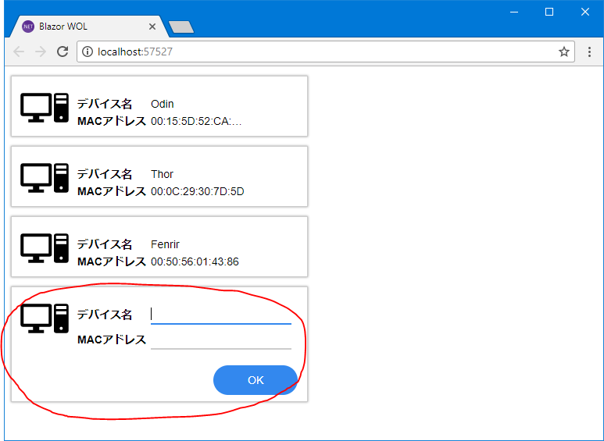

## Step 11. 入力内容のチェックと正規化

### 概要

ここまででデバイス情報の新規追加ができるようになりましたが、デバイス名やMACアドレスが空欄のままでも、デバイス情報の追加ができてしまいます。

あくまで自習教材なので、凝った入力チェックの実装は避けますが、ある程度の入力チェックは実装してみることにしましょう。

下記の入力チェックを実装してみます。

* デバイス名およびMACアドレスが空欄でないこと
* MACアドレスの書式が、16進数文字列2桁の、コロンかハイフン区切りによる6パートであること (16進数文字列の英字大小は問わない)

本来であれば、デバイス名の文字数上限のチェックなども必要になりますが、本自習書では省略します。

また、入力チェックとあわせて、MACアドレスについては下記正規化を行うこととします。

* 16進数文字列の英字は大文字に変換
* 区切り文字のハイフンはコロンに変換

ところで**今日時点のBlazorには、入力チェックの標準的な機構はまだ用意されていません**。  
そのため、OKボタンがクリックされたときのハンドラ関数 OnOK 内で、if文で入力内容を判定するコードを書き下ろすこととします。

### 手順

BlazorWOL.ClientプロジェクトのDevicesComponent.cshtmlをVisual Studio で開き、まずは、入力チェックで正規表現を使おうと思いますので、Regexクラスを使うため、行頭に @using ディレクティブを追記してSystem.Text.RegularExpressions 名前空間を開いておきます。

@using System.Text.RegularExpressions

続けてコードブロック中に、入力チェック結果のエラーメッセージを収めるための文字列型メンバーフィールド "ErrorMessage" を追加します。

string ErrorMessage = "";

OnOKメソッドで、下記のようにif文を書き連ねて、入力チェックを実装します。  
MACアドレスの書式チェックには、正規表現による比較を使いました。  
入力に問題があれば、メンバーフィールドErrorMessageにエラーメッセージ文字列を格納してOnOKメソッドを抜けます。

async void OnOK()

{

// 入力内容チェック

if (string.IsNullOrWhiteSpace(NewDevice.Name))

{

ErrorMessage = "デバイス名を入力してください。";

}

else if (string.IsNullOrWhiteSpace(NewDevice.MACAddress))

{

ErrorMessage = "MACアドレスを入力してください。";

}

else if (!Regex.IsMatch(NewDevice.MACAddress, @"^[\da-f]{2}((:|-)[\da-f]{2}){5}$", RegexOptions.IgnoreCase))

{

ErrorMessage = "MACアドレスの書式が正しくありません。";

}

else ErrorMessage = "";

if (ErrorMessage != "") return;

入力チェックをすべて通過したら、文字列置換を使って、MACアドレスの入力の正規化を行います。

// MACアドレスの正規化

NewDevice.MACAddress = NewDevice.MACAddress.Replace("-", ":").ToUpper();

最後に、入力チェックでエラーがあった = ErrorMessage メンバーフィールドの内容をブラウザ上に表示するよう、HTMLにErrorMessageメンバーフィールドをバインドする要素を記述します。

...  
 </span>

</div>

<div class="error-message">

@ErrorMessage

</div>

<div class="actions">

<a class="button" onclick="@OnOK">OK</a>  
 ...

以上の変更を保存し、プロジェクトをビルドしてブラウザで再読み込みを実行すると、デバイス情報追加欄について、入力チェックが働くようになっているのが確認できます (下図)。

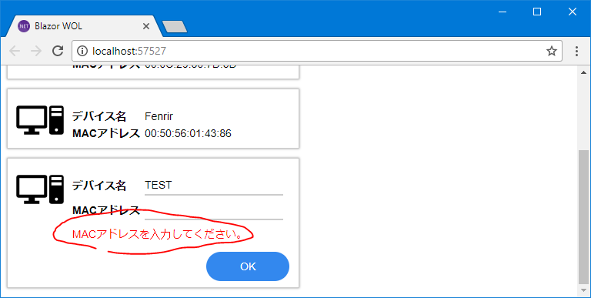

## Step 12. デバイス追加を独立したURLに切り出し - ルーティング

### 概要

引き続き、ユーザーインターフェースを拡充していきます。

次は、デバイス情報追加のユーザーインターフェースを、独立したURLに切り出しましょう。  
つまり、デバイス情報一覧のページと、デバイス情報追加のページを分け、これらページ間を往復・遷移するユーザーインターフェースとします。

このため、URLと該当するBlazorコンポーネントとの対応付け・割り当てを行うために、今までは使ってこなかったBlazorのルーティング機構を有効にします。

Blazorのルーティング機構において、どのURLにどのBlazorコンポーネントを割り当てるかは、各Blazorコンポーネント自身の記述中で、@page ディレクティブを用いてURLパターンを記述することで行います。

### 手順

1. BlazorWOL.Clientプロジェクトの、いちばん根本のBlazorコンポーネントであるApp.cshtmlを開きます。  
   現状では、デバイス情報一覧であるDevicesComponentコンポーネントの埋め込みが記述されていますが、これを削除し、代わりに下記のとおり**ルーター機構を埋め込む**ように書き換えます。

※将来のBlazorバージョンでは、この記述はもっと洗練されたものにする予定、とされています。

<**Router** **AppAssembly**="typeof(Program).Assembly" />

1. これでBlazorのルーティング機構が有効となりました。  
   しかし、このままでは、どのURLのときにどのBlazorコンポーネントを描画するのかが定まっていません。  
   さしずめ、デバイス情報一覧DevicesComponentを、ルートURL「/」に割り当てたいと思います。  
   BlazorWOL.ClientプロジェクトのDevicesComponent.cshtmlをVisual Studioで開き、行頭に  
   「@page "/"」の記述を追加します。
2. ここまでの変更を保存したら、いちどプロジェクトをビルドしてブラウザで再読み込みを実行し、とりあえず見た目上の振る舞いは変更前と変わりなく正常動作することを確認しておきましょう。
3. 続けて、デバイス情報追加のユーザーインターフェースを独立したBlazorコンポーネントに切り出し、「/addnew」のURLを割り当てましょう。  
   新しいBlazorコンポーネントファイルを追加するべく、Visual Studioのソリューションエクスプローラ上でBlazorWOL.Clientプロジェクトの Pagesフォルダを右クリックし、メニューから [追加(D)]-[新しい項目(W)...] をクリックします。  
   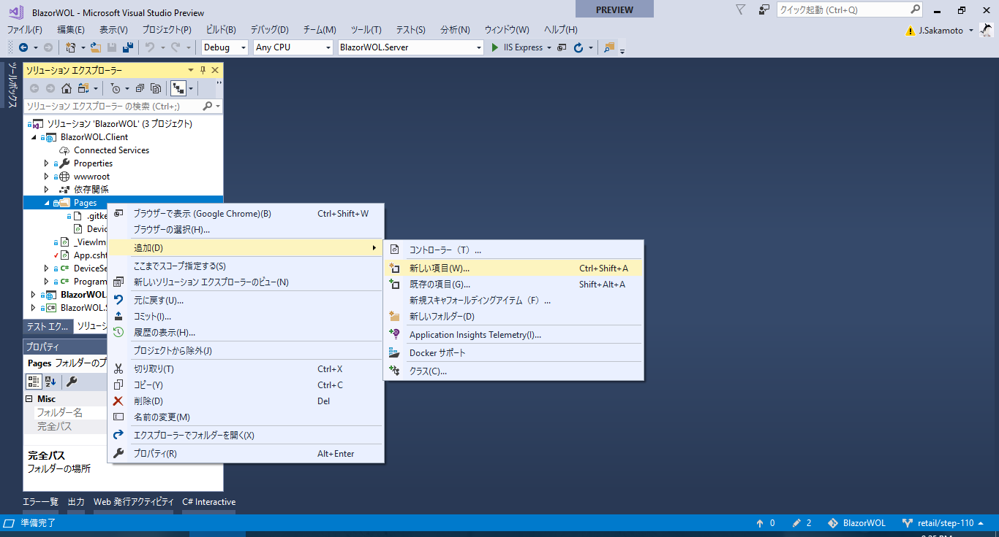
4. 「新しい項目の追加」ダイアログが現れるので、  
   - ダイアログ左のカテゴリから「Web」をクリックして選択し、  
   - ダイアログ中央のアイテム一覧から「Razorビュー」をクリックして選択して、  
   - [名前(N)] に "AddDevice" と入力してから   
   - [追加(A)] ボタンをクリックします。  
   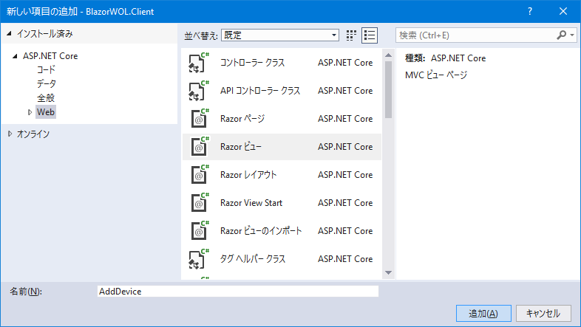
5. AddDevice.cshtmlファイルがPagesフォルダ内に追加されます。  
   AddDevice.cshtmlファイルに記載されていた内容はいったんすべて削除し、以下のとおり実装します。  
   - URLルーティングの指定「@page "/addnew"」を行頭に追記  
   - デバイス情報サービスをDI機構経由で入手する「@inject DeviceService DeviceService」を次行に追記
6. さらに続けて、デバイス情報一覧コンポーネント DevicesComponent.cshtmlから、以下の要素をカット (切り取り)してきて AddDevice.cshtml に貼り付けます。  
   - 入力チェックに正規表現を使うので「@using System.Text.RegularExpressions」の行  
   - HTMLパート中、foreachループの下に追加した、デバイス情報追加のHTML
7. AddDevice.cshtml に「@functions {～}」コードブロックを作成し、DevicesComponent.cshtmlから以下のメンバーをカットして貼り付けます。  
   - NewDevice フィールド  
   - ErrorMessageフィールド  
   - OnOK メソッド
8. 以上で、DevicesComponent.cshtmlから、デバイス情報追加の機能に関する要素をひととおり、AddDevice.cshtmlへ移動することができました。  
   最後に、デバイス情報一覧 ("/") に、デバイス情報追加 ("/addnew" ) へのリンクを設けましょう。  
   DevicesComponent.cshtmlをVisual Studio で開き、HTML パート部分の末尾に、"/addnew" へのリンクを下記のように追加します。

<div>

<a class="button" href="/addnew">デバイスの追加</a>

</div>

以上の変更を保存し、プロジェクトをビルドしてブラウザで再読み込みを実行してみてください。

デバイス情報一覧 ("/") に、「デバイスを追加」が増えています。これをクリックすると、URLが "/addnew" に遷移し、デバイス情報追加のユーザーインターフェースが表示されることが確認できます。

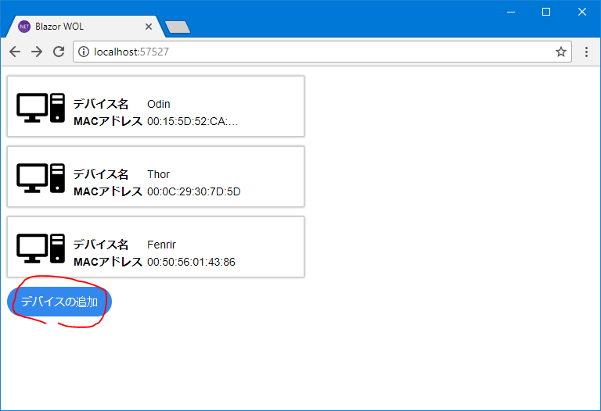 　　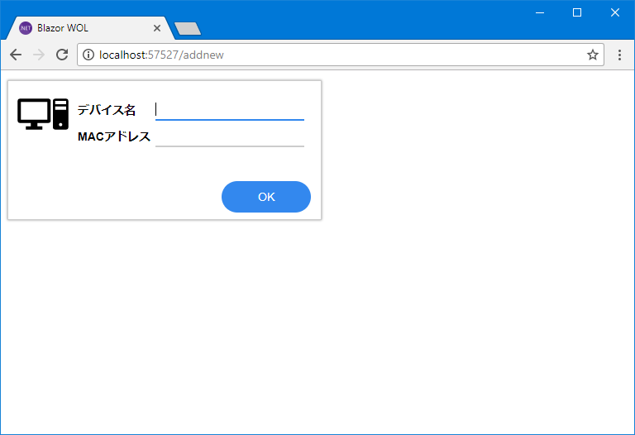

なお、デバイス情報追加のページで、デバイス名とMACアドレスとを正しく入力して「OK」ボタンをクリックすると、デバイス情報追加のページに居座ったままです。  
これは、デバイス情報追加のページにてOKボタンがクリックされた時の動作に、デバイス情報一覧に戻る処理を、まだ実装していないためです。  
とはいえ、ブラウザの「戻る」でデバイス情報一覧に戻ってみると、OKボタンクリックして追加したデバイス情報が、たしかにデバイス情報一覧の末尾に追加されていることを確認できます。

## Step 13. OK/キャンセルボタンで一覧に戻る - コード中からのページナビゲーション

### 概要

次は、デバイス情報追加ページでOKボタンを押したら、一覧ページのURLに戻るように実装していきましょう。  
ついでに、デバイス情報追加ページにキャンセルボタンも実装しておきます。

Blazorコンポーネントのコードブロック内のC#コード操作で、任意のURLにページ遷移するには、**Blazorに備え付けのUriHelperサービス**を使います。  
UriHelperサービスはDI機構を介して入手することができます。

### 手順

1. まずは、デバイス情報追加コンポーネントにてUriHelperサービスをDI経由で入手するよう実装します。BlazorWOL.ClientプロジェクトのAddDevice.cshtmlをVisual Studio で開き、DeviceServiceを注入している次行に、下記のとおりUriHelper注入の行を追記します。

@page "/adddevice"

@inject DeviceService DeviceService

@inject Microsoft.AspNetCore.Components.Services.IUriHelper UriHelper

@using System.Text.RegularExpressions

1. 次に、AddDevice.cshtmlのコードブロック中、OnOKメソッドの最後のほうで、デバイス情報サービスに新規デバイス情報を追加しおわった後の処理を、下記のようにUriHelperを使用してURL "/" に遷移するように書き換えます。

...

await DeviceService.AddDeviceAsync(NewDevice);

UriHelper.NavigateTo("/");

}

1. 以上で、デバイス情報追加ページでOKボタンをクリックすると、無事デバイス情報を追加できたら、そのままデバイス情報一覧ページ ("/") に遷移するようになります。  
   仕上げに、デバイス情報追加ページにキャンセルボタンも取り付けておきましょう。AddDevice.cshtml の HTML パート中、OKボタンのHTML要素の次行に、URL "/" へのリンクとしてキャンセルボタンのHTMLを記述します。

<div class="actions">

<button class="button" onclick="@OnOK">OK</button>

<a class="button" href="/">キャンセル</a>

</div>

以上の変更を保存し、プロジェクトをビルドしてブラウザで再読み込みを実行してみてください。

デバイス情報一覧ページから「デバイスを追加」をクリックしてデバイス情報追加ページに遷移したあと、必要事項を入力して「OK」ボタンをクリックしたら、デバイス情報一覧ページに遷移して、かつ、入力したデバイス情報が一覧に追加されていることを確認してください。

また、デバイス情報追加ページにキャンセルボタンも増えており、これをクリックすることで、デバイス情報の追加を行わずに一覧ページに戻れることを確認してください。

## Step 14. デバイス情報入力フォームをさらに切り出し - 子コンポーネントへの変数受け渡しとイベントハンドリング

### 概要

さて、デバイス情報の追加までできるようになりましたので、次はデバイス情報の編集機能に取り掛かりたいです。

ですがその前に、デバイス情報の入力ユーザーインターフェースを、さらに "デバイス情報フォーム" コンポーネントとして切り出しておきましょう。

そうすることで、デバイス情報の追加ページと、(このあと作成に着手する) デバイス情報の編集ページとの双方のコンポーネントから、それぞれ "デバイス情報フォーム"コンポーネントを子コンポーネントとして使用することで、コードの共有化が図れます。

"デバイス情報フォーム" コンポーネントでは、(デバイス情報の追加、または編集の) 親コンポーネントから、フォーム上で取り扱う対象のデバイス情報オブジェクトを受け取る必要があります。  
また、"デバイス情報フォーム" コンポーネント内で発生したOKボタンクリックなどのイベントを親コンポーネントに伝える必要もあります。

この用途には、Blazorコンポーネントに **[Parameter] 属性付きのプライベートプロパティ**を実装することで実現できます。  
**Blazorコンポーネントの [Parameter] 属性付きプライベートプロパティは、そのコンポーネントのマークアップ時、属性として親コンポーネントの値をバインドすることが可能です**。

イベントの伝達も同様で、コールバックハンドラの型のプライベートプロパティを [Parameter] 属性で公開することで実現できます。

### 手順

1. まずは新しい Blazor コンポーネントファイルを追加するべく、Visual Studio のソリューションエクスプローラ上でBlazorWOL.Clientプロジェクトの Pagesフォルダを右クリックし、メニューから [追加(D)]-[新しい項目(W)...] をクリックします。  
   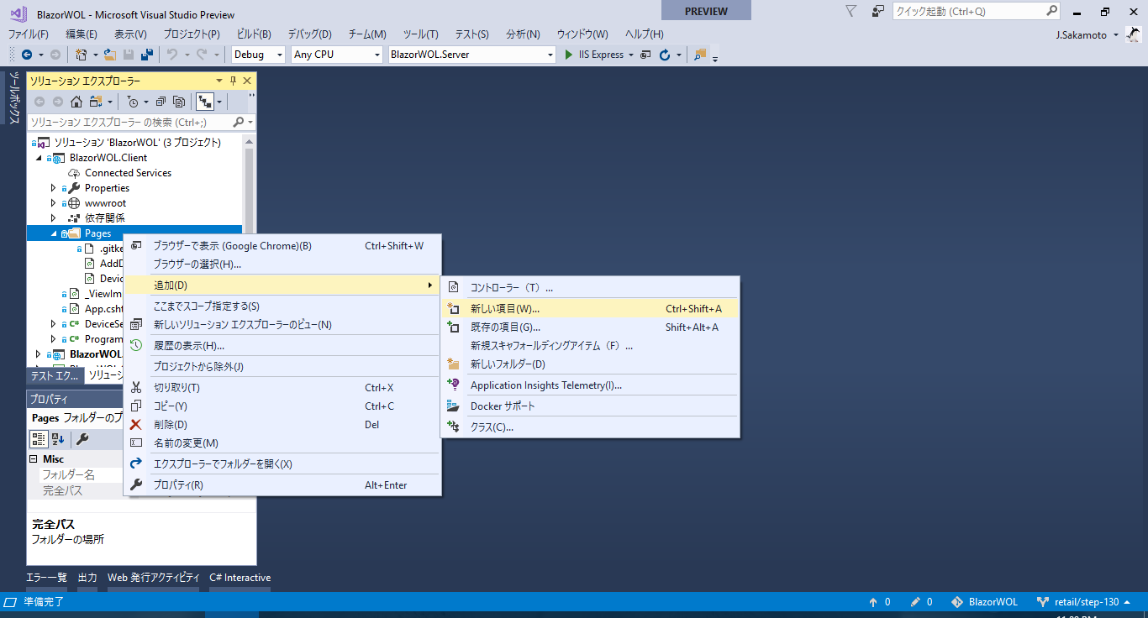
2. 「新しい項目の追加」ダイアログが現れるので、  
   - ダイアログ左のカテゴリから「Web」をクリックして選択し、  
   - ダイアログ中央のアイテム一覧から「Razorビュー」をクリックして選択して、  
   - [名前(N)] に "DeviceForm" と入力してから   
   - [追加(A)] ボタンをクリックします。  
   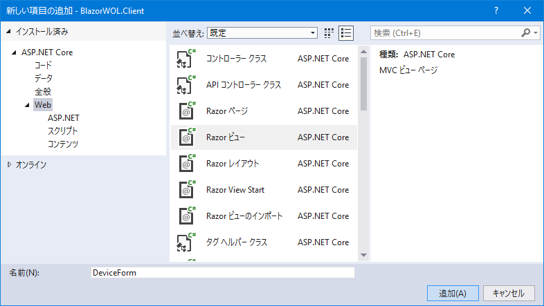
3. DeviceForm.cshtmlファイルがPagesフォルダ内に追加されます。  
   DeviceForm.cshtmlファイルに記載されていた内容はすべて削除し、いったん、AddDevice.cshtmlの内容すべてをコピーして貼り付けます。
4. ただしDeviceForm.cshtmlはあくまでも子コンポーネントとして使うので、URLルーティングへの割り当てである「@page ～」ディレクティブの行は削除します。  
   また、デバイス情報サービスへのモデル更新や、コード中からのページナビゲーションは親コンポーネントで行うことであり、DeviceForm.cshtmlでは関与しません。  
   そこで、これらサービスの注入を行う「@inject ～」ディレクティブもすべて削除します。
5. 次に、編集対象のデバイス情報オブジェクトは、親コンポーネントから引き渡されるものとします。  
   そのために、メンバーフィールドNewDeviceを、[Parameter] 属性付きプロパティに実装を書き換えます。また、新規デバイス情報オブジェクトの初期設定は不要なので削除しましょう。

@functions {  
 // "Device NewDevice = new Device()" からの書き換え

[Parameter]

Device NewDevice { get; set; }

1. このプロパティ名NewDeviceは、今後、このDeviceFormコンポーネントはデバイス情報の "編集" ページからも使用することを考えると、あまりふさわしくありません。  
   そこで、より一般的で無個性なプロパティ名 "Item" に変更することにします。  
   このためには、Visual Studio のリファクタリング機能を用いてプロパティ名を変更するのがよいでしょう (標準のキーボードショートカットだとCtrl + R, Ctrl + R) 。Visual Studio のリファクタリング機能を用いてプロパティ名を変更すれば、同コンポーネント内のHTMLパートおよびコードブロック内のすべての必要箇所で、プロパティ名がNewDeviceからItemに変更されます。  
   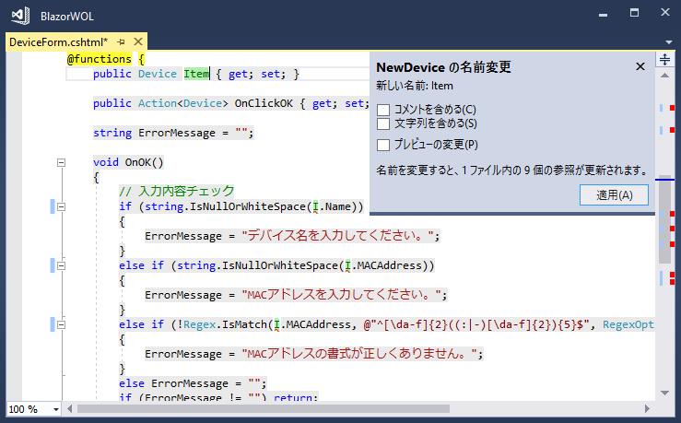
2. 次に、OKボタンクリックを親コンポーネントに伝達するため、コールバック関数型のパブリックプロパティを、DeviceForm.cshtmlのコードブロック内にさらに追加します。  
   プロパティ名は "OnClickOK" としましょう。  
   型は、このコンポーネントでのバインド対象のデバイス情報オブジェクトを引数にひとつ取る非同期関数として、Func<Device, Task> とします。

@functions {

[Parameter]

Device Item { get; set; }

[Parameter]

Func<Device, Task> OnClickOK { get; set; }

1. DeviceForm.cshtmlの仕上げとして、OnOKメソッド内末尾にて、入力チェックと正規化が完了したあとの処理を、OnClickOKプロパティにバインドされる親コンポーネントへのコールバック呼び出しに書き換えます。

async Task OnOK()

{

...

// MACアドレスの正規化

Item.MACAddress = Item.MACAddress.Replace("-", ":").ToUpper();

await OnClickOK?.Invoke(Item);

}

1. 次にAddDevice.cshtmlを、こうして作成したDeviceFormコンポーネントを使うように変更します。  
   AddDevice.cshtmlをVisual Studioで開き、HTMLパートはいまやDeviceFormコンポーネントに任せますので、下記のとおりDeviceFormコンポーネントのマークアップのみに書き換えます。

<DeviceForm Item=@(new Device()) OnClickOK="@OnClickOK"></DeviceForm>

上記のとおり、デバイス情報フォームコンポーネントでバインドするデバイス情報オブジェクトは、新規にその場でインスタンス化したデバイス情報オブジェクトをItemプロパティに渡しています。

1. 続けて、デバイス情報フォームコンポーネントのOnClickOKプロパティにバインドするコールバック関数 (メソッド) を、AddDevice.cshtmlのコードブロック内に実装します。  
   メソッド名はバインド先のプロパティと同じくOnClickOK とします。  
   いまやほとんどの処理がDeviceFormコンポーネントに移行したので、AddDevice.cshtml内のコードブロックはほとんど削除し、下記コードだけ残してOnClickOKメソッドとして実装します。

@functions {

async Task OnClickOK(Device newDevice) {

await DeviceService.AddDeviceAsync(newDevice);

UriHelper.NavigateTo("/");

}

}

以上の変更を保存し、プロジェクトをビルドしてブラウザで再読み込みを実行してみてください。

内部構造は変わりましたが、見た目上の振る舞いは変更前と変わらず、正常にデバイス情報の追加などが操作できることを確認してください。

## Step 15. デバイス情報の編集 - ルーティング引数

### 概要

それではデバイス情報の編集機能の実装に着手していきましょう。  
デバイス情報の編集ページのURLは "/edit/{編集対象のデバイス情報のGUID}" としましょう。

Blazorコンポーネントで、URLに含まれる引数情報を受け取るには、URLルーティング定義の「@page ～」ディレクティブにおいて、**URLパターンの記述に、引数部分をブレースで囲って "{identifier}" と記載**します。  
すると、そのBlazorコンポーネントのidentifierという名前の [Parameter] 属性付きプロパティに、このURLパターンの該当する部分が設定される仕掛けとなっています。

ということで、デバイス情報編集ページコンポーネントのURLルーティング定義は、"/edit/{DeviceGuid}" とし、同コンポーネントにDeviceGuidという名前の [Parameter] 属性付きプロパティを設けて、このURL引数を受け取るようにします。

なお、このようにURL引数を受け取るプロパティの型は、URL パターンの記述において、引数名の後ろにコロン (:) を続けて型名を記述することで int や datetime などの型のプロパティをバインド可能です。  
今回は Guid型を使いますので、"/edit/{DeviceGuid**:guid**}" とします。

まずはこのURL引数の受け渡しがうまくいくか確認できるところまで進めます。

### 手順

まずはデバイス情報一覧ページから、編集ページに遷移できるように実装していきます。  
BlazorWOL.Client プロジェクトの DevicesComponent.cshtml を Visual Studio で開きます。  
そして HTML パートにて、デバイス情報 x 1件を表示するマークアップにて、下記のように編集ボタンを追加します。

@foreach (var device in Devices)

{

<div class="device">

<div class="name">

<span class="caption">デバイス名</span>

<span class="value">@device.Name</span>

</div>

<div class="mac-address">

<span class="caption">MACアドレス</span>

<span class="value">@device.MACAddress</span>

</div>

<div class="actions">

<button class="button edit-button" onclick=@(() => OnClickEdit(device))>

編集  
 </button>

</div>

</div>

}

OnClickEditイベントハンドラはまだ未実装で、このあと実装を進めていきますが、onclickディレクティブに指定するハンドラを、(メソッド名を直書きするのではなく) ラムダ式で指定しているところと、foreach中のループ変数 deviceを、イベントハンドラの引数に渡すようにしているところがポイントです。  
これで、編集ボタンがクリックされた対象のデバイス情報オブジェクトを特定できます。

次に準備として、このデバイス情報一覧ページコンポーネントでは、編集ボタンのクリックによって、デバイス情報編集ページのURLへの遷移を行いますから、Blazor 標準備え付けの UriHelper サービスが必要です。  
そこでDevicesComponent.cshtmlのDI注入として下記のとおりUriHelperサービスの注入行を書き足します。

@page "/"

@inject DeviceService DeviceService

@inject Microsoft.AspNetCore.Components.Services.IUriHelper UriHelper

次にコードブロックにて、OnClickEditイベントハンドラを実装します。  
引数に編集対象のデバイス情報オブジェクトが渡されて呼び出されますから、その編集対象デバイス情報オブジェクトのGuidプロパティ値をもとに遷移先のURLを組み立て、DI機構経由で入手したUriHelperサービスを使ってページ遷移を実行するように実装します。

void OnClickEdit(Device device)

{

UriHelper.NavigateTo($"/edit/{device.Guid}");

}

デバイス情報一覧ページの変更はこれで完了です。

続けて、デバイス情報編集ページ (ただし、まだ実際の編集機能までは盛り込まず、URL引数の確認ができる程度の実装) を作成します。  
Visual Studio のソリューションエクスプローラ上でBlazorWOL.Clientプロジェクトの Pagesフォルダを右クリックし、メニューから [追加(D)]-[新しい項目(W)...] をクリックします。

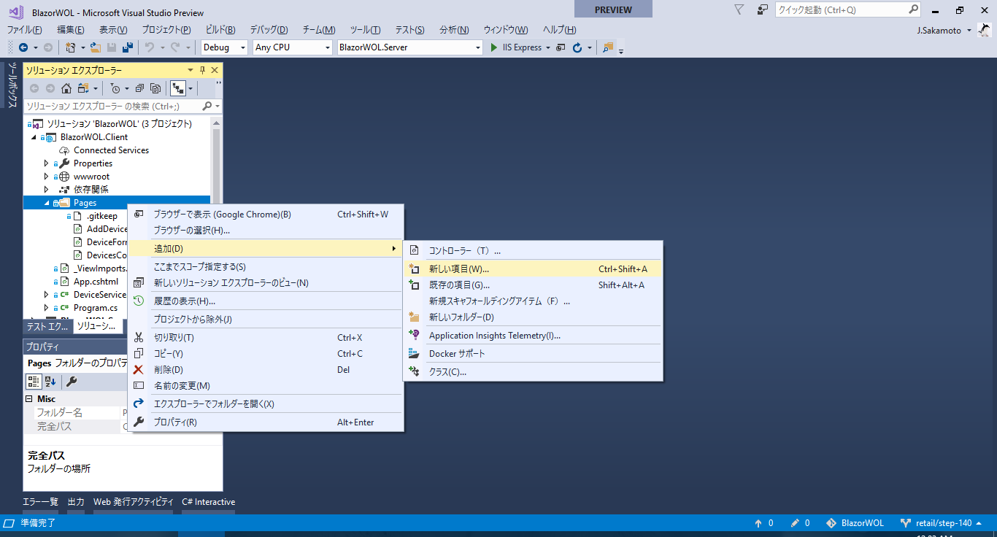

「新しい項目の追加」ダイアログが現れるので、  
- ダイアログ左のカテゴリから「Web」をクリックして選択し、  
- ダイアログ中央のアイテム一覧から「Razorビュー」をクリックして選択して、  
- [名前(N)] に "EditDevice" と入力してから   
- [追加(A)] ボタンをクリックします。

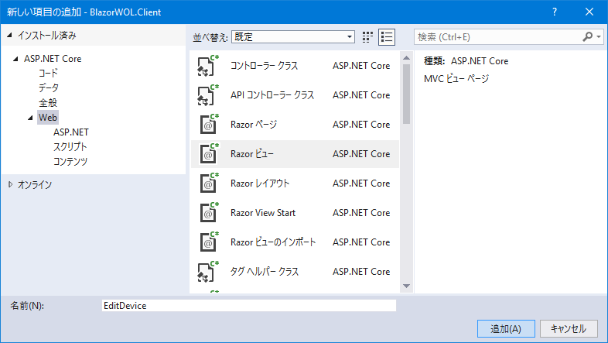

EditDevice.cshtmlファイルがPagesフォルダ内に追加されます。  
EditDevice.cshtmlファイルに記載されていた内容はいったんすべて削除し、URLルーティング定義として、概要のところで書いたとおり「@page "/edit/{DeviceGuid:guid}"」の行を追加します。

@page "/edit/{DeviceGuid:guid}"

そして EditDevice.cshtml に「@functions {}」コードブロックを追加し、上記pageディレクティブで指定した"{DeviceGuid:guid}" URL引数を受け取るために同名の Guid 型の [Parameter] 属性付きプロパティを追加します。

@functions {

[Parameter]

Guid DeviceGuid { get; set; }

}

最後に、動作確認の目的で、EditDevice.cshtmlのHTMLパートに、URL引数を受け取ったDeviceGuidプロパティ値を表示するだけのマークアップを記述します。

<p>Device Guid is @DeviceGuid</p>

以上の変更を保存し、プロジェクトをビルドしてブラウザで再読み込みを実行してみてください。

デバイス情報一覧にて、個々のデバイス情報に「編集」ボタンが追加されており、これをクリックすると、デバイス情報のGuidプロパティが動作確認表示されることを確認してください。

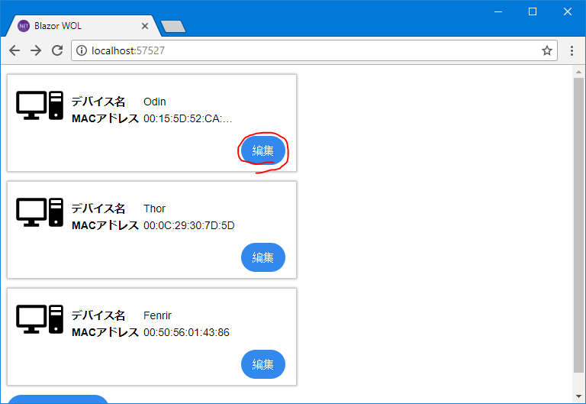　　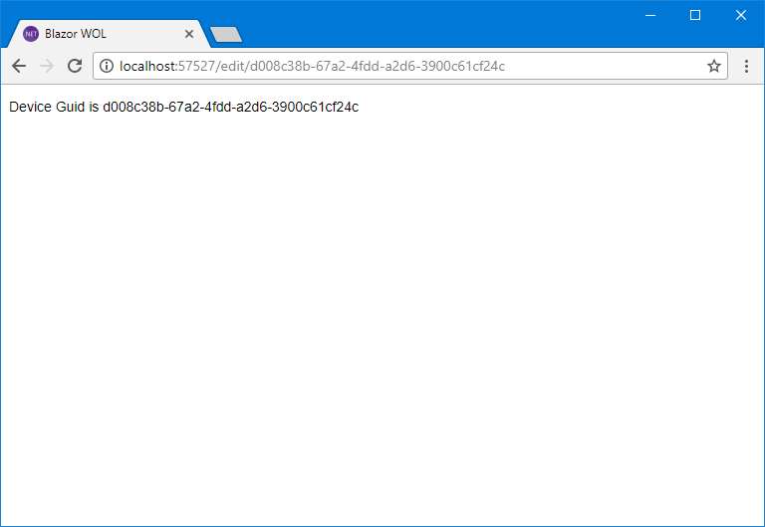

## Step 16. デバイス情報編集ページの実装

### 概要

それではいよいよ、デバイス情報の編集機能を実際に作り込んでいきます。

まずはモデル更新ができるよう、デバイス情報サービスに、

* 指定Guidのデバイス情報の取得、
* 及び、指定Guidデバイスの更新

を行う機能を追加します。

そのうえで、デバイス情報の編集ページコンポーネントでは、先に作成したデバイス情報フォームコンポーネント (DeviceForm) を利用してユーザーインターフェースを作りこんでいきます。

なお、デバイス情報編集ページコンポーネントではデバイス情報追加のときと異なり、編集対象のデバイス情報の取得が非同期処理となります。  
すなわち、編集対象のデバイス情報オブジェクトが取得完了するまでの間の、描画内容の制御処理が加わってきます。

### 手順

1. まずはデバイス情報サービス (DeviceService.cs) に、GetDeviceAsync() メソッドと、UpdateDeviceAsync() メソッドとを、下記のように追加しておきます。

public async Task<Device> GetDeviceAsync(Guid guid)

{

return await Task.Run(() =>

Devices.FirstOrDefault(dev => dev.Guid == guid));

}

public async Task UpdateDeviceAsync(Guid guid, Device device)

{

await Task.Run(() =>

{

var updateTarget = Devices.FirstOrDefault(dev => dev.Guid == guid);

updateTarget.Name = device.Name;

updateTarget.MACAddress = device.MACAddress;

});

}

1. 次に、デバイス情報編集ページコンポーネントの変更に取り掛かります。  
   EditDevice.cshtmlをVisual Studioで開き、ファイル先頭のほうにデバイス情報サービスのDI機構経由での注入を記述します。  
   また、OKボタンクリック時の一覧ページへの遷移も必要なので、UriHelperもDIで注入します。

@page "/edit/{DeviceGuid:guid}"

@inject DeviceService DeviceService

@inject Microsoft.AspNetCore.Components.Services.IUriHelper UriHelper

1. 次にコードブロックの編集に移り、以下のメンバーフィールドを追加します。  
   - 編集対象のデバイス情報オブジェクト  
   - 編集対象のデバイス情報オブジェクトが取得できたかどうかを示すbool型のフラグ  
   とくに後者のフラグは、デバイス情報オブジェクトの取得が、最終的にはXHR通信経由でのサーバー側からの取得で非同期処理となるため、サーバー側への問い合わせを行っているその間、デバイス情報編集のフォームを表示させないために必要です。

@functions {

[Parameter]

Guid DeviceGuid { get; set; }

bool initialized = false;

Device Item;

1. 続けて、このデバイス情報編集ページコンポーネントEditDeivceの初期化処理を実装します。  
   OnInitAsync仮想メソッドをオーバーライドし (asyncキーワードの追加も忘れずに)、この中でデバイス情報サービスへの編集対象デバイス情報オブジェクト取得を要請します。  
   取得できたら、このデバイス情報オブジェクトの複製を作って、編集対象を指すメンバーフィールド (Item) に代入します。  
   最後に "初期化完了" のフラグのメンバーフィールド (initialized) をtrueにします。

protected override async Task OnInitAsync()

{

var device = await DeviceService.GetDeviceAsync(DeviceGuid);

Item = new Device

{

Name = device.Name,

MACAddress = device.MACAddress

};

initialized = true;

}

1. 次に、HTMLパートはまだ記述していませんが、先に、OKボタンがクリックされたときの処理をコードブロック内に記述してしまいます。  
   コードブロック内に、(DeviceFormコンポーネントのOnClickOKプロパティにバインドする) OnClickOK メソッドを追加します。  
   OnClickOKメソッド内では、デバイス情報サービスに対し編集後のデバイス情報で更新要請を行い、これが完了したら URL "/" にページ遷移する処理を記述します。

async Task OnClickOK(Device editedDevice)

{

await DeviceService.UpdateDeviceAsync(DeviceGuid, editedDevice);

UriHelper.NavigateTo("/");

}

1. 最後にHTMLを記述しましょう。  
   ページ初期化時に編集対象デバイス情報オブジェクトが取得できるまでの間は描画しないよう initialized メンバーフィールドに基づく @if ブロックを形成します。  
   さらに指定されたGUID値で該当するデバイス情報が見つからなかった場合に備えた @if ブロックを重ねます。  
   最後に、編集対象のデバイス情報オブジェクトを引き渡しつつ、OKボタンがクリックされたときのイベントハンドラも指定して、デバイス情報入力フォームコンポーネント DeviceFormをマークアップします。

@if (initialized == true)

{

@if (Item != null)

{

<**DeviceForm** **Item**="@Item" **OnClickOK**="@OnClickOK"></**DeviceForm**>

}

else

{

<p class="error-message">デバイス情報が見つかりません。</p>

}

}

以上の変更を保存し、プロジェクトをビルドしてブラウザで再読み込みを実行してみてください。

デバイス情報一覧から「編集」ボタンをクリックすると、そのデバイス情報が編集できるページに遷移しすること、かつ、実際にデバイス情報を変更してOKをクリックすると、変更が一覧に反映されることを確認してください。

　　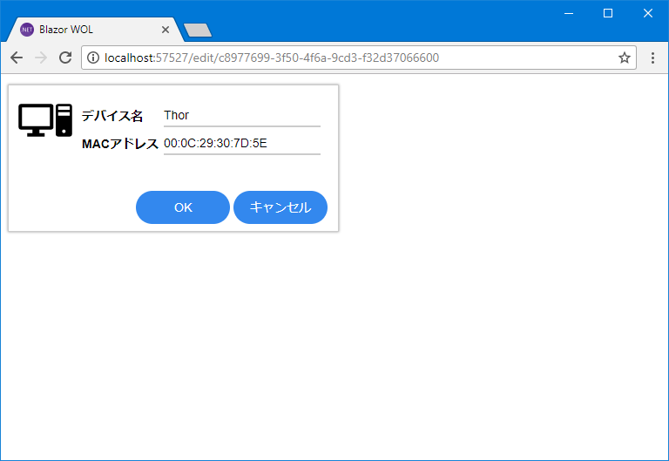

## Step 17. タイトルヘッダの追加 - レイアウト

### 概要

ここまでで、一覧・追加・編集の3ページを作り込むことができました。  
ここで、いずれのページでも共通の、アプリケーション名を表示するタイトルヘッダ部分を追加することにします。

Blazorでは、このような、"いずれのページでも共通のレイアウト" を、単一コードで実現する仕組みが備わっています。

そのためには、まず、"共通レイアウト" の Blazorコンポーネントを実装します。  
このコンポーネントはちょっとだけ特別で、@inherits ディレクティブを使用して**BlazorLayoutComponent抽象クラスから派生**する必要があります。

あとは、この "共通レイアウト" のHTMLパートを記述し、BlazorLayoutComponent抽象クラスで提供されるプロパティ Bodyを任意の箇所でバインドすれば、その**Bodyプロパティをバインドした部分に、各ページコンポーネントのコンテンツが差し込まれる**仕組みです。

この共通レイアウトを使う側のページコンポーネントでは、**@layoutディレクティブ**を記載して、**共通レイアウトとして使うBlazorコンポーネントのクラス名を指定**します。  
このようにすることで、当該ページコンポーネントの描画時には、この共通レイアウトコンポーネントのBodyプロパティをバインドした箇所に、そのページコンポーネントが差し込まれて描画されるようになります。

なお、各ページコンポーネントに都度 @layoutディレクティブを記述するのは、もちろんちゃんと機能はしますが、手間となります。  
実は、_ViewImports.cshtmlという名前の .cshtmlファイルを用意しておくと、Blazorコンポーネントは暗黙的にこの _ViewImports.cshtml を取り込んでコンパイルされるようになっています。  
そこで、_ViewImports.cshtml に @layoutディレクティブをいちど記述すれば、すべてのコンポーネントで同じ共通レイアウトが適用されるようになります。

### 手順

1. まずは共通レイアウトを実装するBlazorコンポーネントを追加します。  
   コンポーネント名はMainLayoutとしましょう。  
   ですが、共通レイアウトのコンポーネントを他のページコンポーネントと同じPagesフォルダに配置してしまうと、前述の _ViewImports.cshtmlによる一括 @layout指定で、共通レイアウト自身が共通レイアウトを必要としてしまう自分自身の循環参照になってしまいます。  
   そこで、共通レイアウトを配置するフォルダとして、"Shared" サブフォルダを作成し、このSharedフォルダ内に共通レイアウトコンポーネントを配置することにします。  
     
   Visual Studioのソリューションエクスプローラ上でBlazorWOL.Clientプロジェクトを右クリックし、メニューから [追加(D)]-[新しいフォルダー(D)...] をクリックします。  
   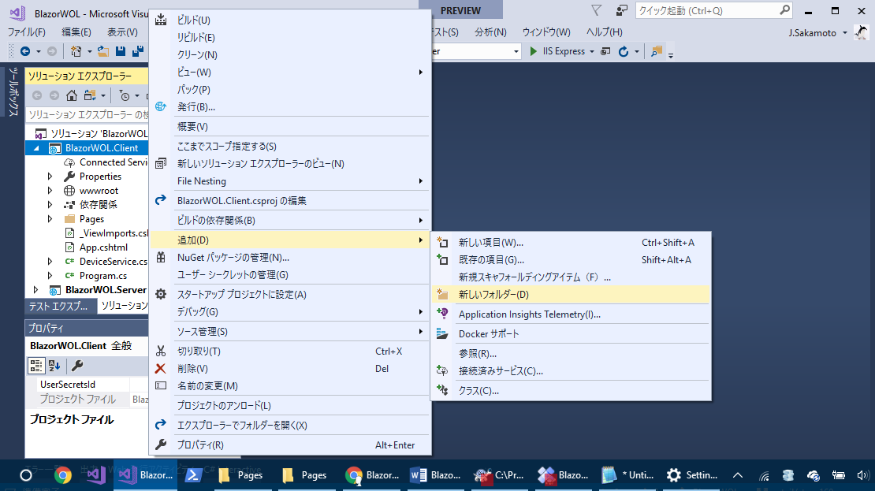
2. プロジェクトに新しいフォルダが追加されるので、フォルダ名を "Shared" と入力してEnterを押して確定します。  
   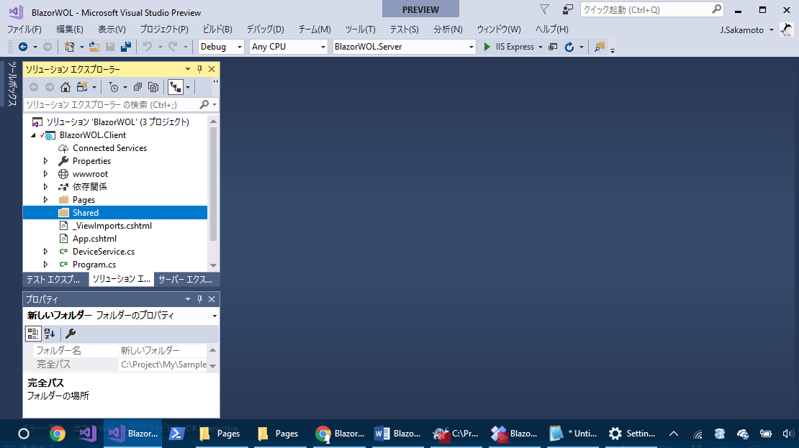
3. サブフォルダができましたので、次に、共通レイアウトコンポーネント "MainLayout" のファイルを追加していきます。  
   Visual Studioのソリューションエクスプローラ上でBlazorWOL.Clientプロジェクトの **Sharedフォルダ**を右クリックし、メニューから [追加(D)]-[新しい項目(W)...] をクリックします。  
   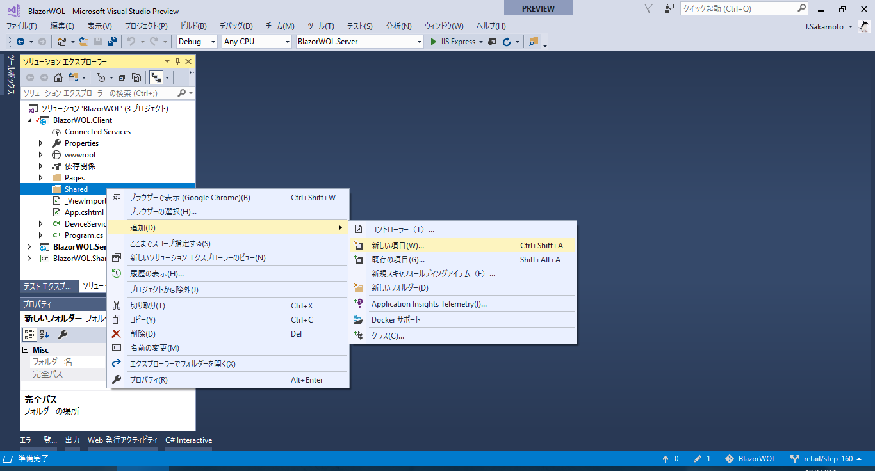
4. 「新しい項目の追加」ダイアログが現れるので、  
   - ダイアログ左のカテゴリから「Web」をクリックして選択し、  
   - ダイアログ中央のアイテム一覧から「Razorビュー」をクリックして選択して、  
   - [名前(N)] に "MainLayout" と入力してから   
   - [追加(A)] ボタンをクリックします。  
   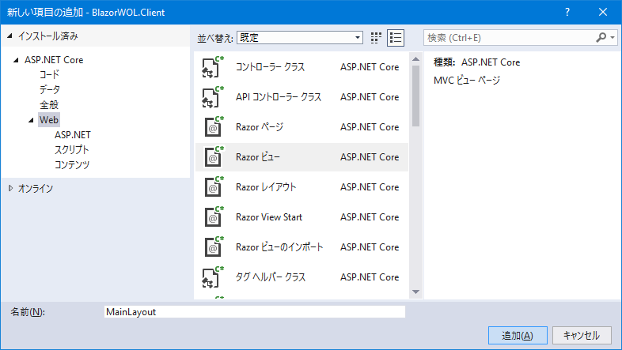
5. MainLayout.cshtmlファイルがSharedフォルダ内に追加されます。  
   MainLayout.cshtmlファイルに記載されていた内容はいったんすべて削除し、以下のとおり実装します。  
   - BlazorLayoutComponent クラスから派生することを示す @inherits ディレクティブを行頭に追加  
   - HTMLパートで、Bodyプロパティのバインドを含む、タイトルヘッダを表すHTMLのマークアップ

@inherits BlazorLayoutComponent

<header>

<h1>Blazor WOL</h1>

</header>

@Body

1. 以上で共通レイアウトコンポーネントは実装できました。  
   続けて各ページコンポーネントでこのMainLayoutをレイアウトコンポーネントとして使用するよう、_ViewImports.cshtmlを使って一括指定していきます。  
   Visual Studioのソリューションエクスプローラ上でBlazorWOL.ClientプロジェクトのPagesフォルダを右クリックし、メニューから [追加(D)]-[新しい項目(W)...] をクリックします。  
   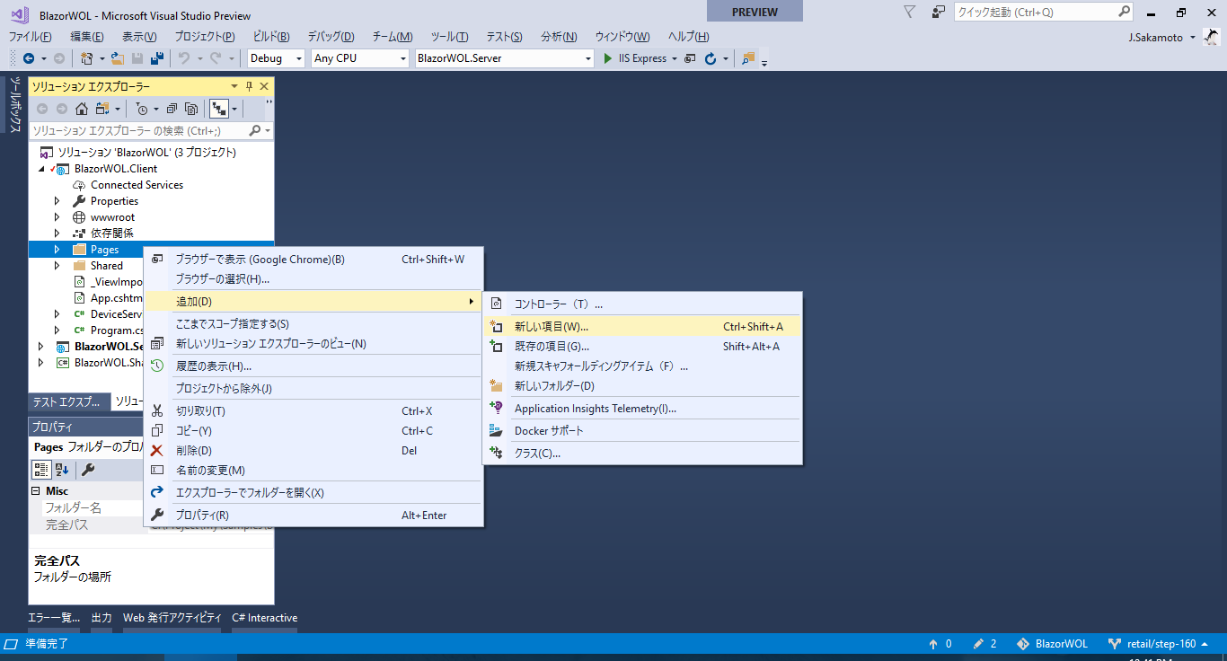
2. 「新しい項目の追加」ダイアログが現れるので、  
   - ダイアログ左のカテゴリから「Web」をクリックして選択し、  
   - ダイアログ中央のアイテム一覧から**「Razorビューのインポート」**をクリックして選択して、  
   - [追加(A)] ボタンをクリックします。  
   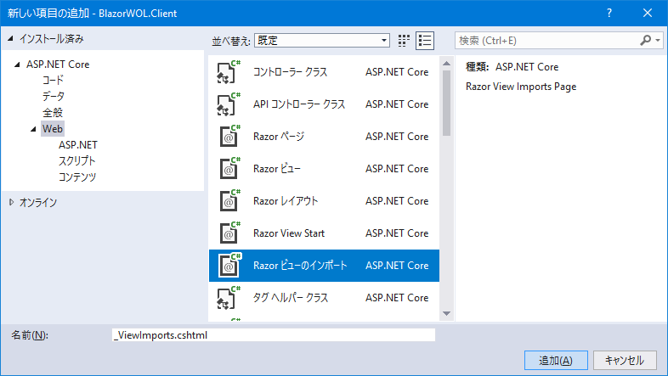
3. _ViewImports.cshtmlファイルがSharedフォルダ内に追加されます。  
   下記のように @layoutディレクティブを行頭に追加して、先の手順で作成した共通レイアウトコンポーネント MainLayoutクラスを使用することを指定します。

※MainLayoutクラスは、名前空間も含めた完全限定名で指定します。

@layout BlazorWOL.Client.Shared.MainLayout

以上の変更を保存し、プロジェクトをビルドしてブラウザで再読み込みを実行してみてください。

デバイス情報一覧、追加、編集のいずれのページでも、タイトルヘッダが表示されることを確認してください。

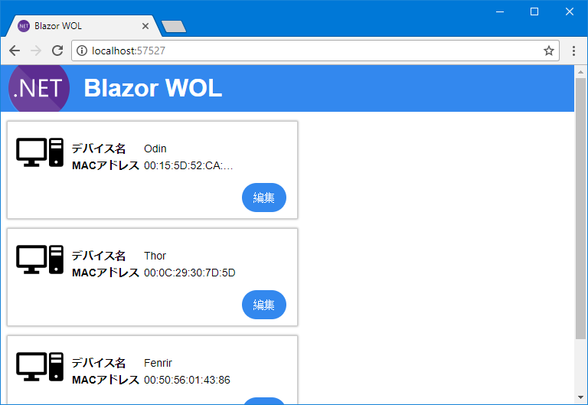 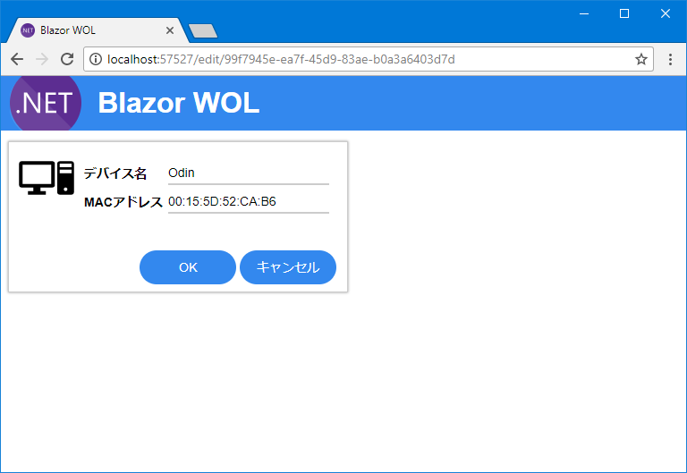 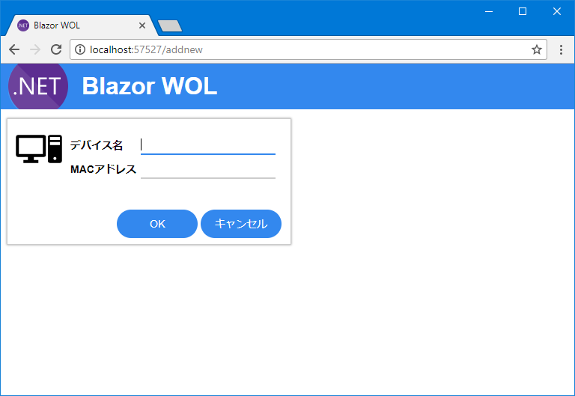

## Step 18. サーバー側実装の開始 - ASP.NET Core Web API の実装

ここまでで、概ねユーザーインターフェースが形になりましたので、いよいよサーバー側を実装します。

なお、本自習書は Blazorの学習がねらいであり、ASP.NET Coreについては経験者を想定しています。  
そのため、サーバー側実装の詳細手順は割愛いたします。

サーバー側 (BlazorWOL.Server プロジェクト) での実装作業の概要は以下のとおりです。

* デバイス情報をJSON形式でテキストファイルに保存・復元する、DeviceStorageクラスを実装。デバイス情報の一覧取得・Guidを指定しての取得・追加・更新・削除のひととおりの機能を実装。
* このDeviceStorageクラスを、StartupクラスのConfigureServicesメソッド内にて、シングルトンサービスとして ASP.NET Core のDI機構に登録。
* DeviceStorageオブジェクトをDI機構経由でコンストラクタ引数に受け取る、DevicesController Web APIコントローラクラスを実装。DeviceStorageクラスの機能を、下記URLで公開。
  + HTTP GET /api/devices ... すべてのデバイス情報をJSON形式で返却
  + HTTP GET /api/devices/*{guid}* ... 指定のGuidのデバイス情報をJSON形式で返却
  + HTTP POST /api/devices ... 要求本文のJSONで指定したデバイス情報を追加
  + HTTP PUT /api/devices/*{guid}* ... 指定のGuidのデバイス情報を、要求本文のJSONの内容で更新
  + HTTP DELETE /api/devices/*{guid}* ... 指定のGuidのデバイス情報を削除

サーバー側実装は、本自習書に同梱のソースコードから取得ください。

なお、サーバー側実装でも BlazorWOL.Sharedプロジェクトを参照しているので、**クライアント側実装と同じDeviceクラスを使用して実装できる**ところが注目ポイントです。

## Step 19. サーバー側 Web APIの呼び出し - HttpClientの使用

### 概要

ようやくサーバー側実装のWeb API もできあがりましたので、いよいよ、クライアント側のデバイス情報サービス (DeviceService) クラスからWeb APIの呼び出しを行っていきます。

Blazor上でのサーバー側とのHTTP通信には、他の.NETプログラミングでもおなじみのSystem.Net.Http.HttpClientクラスを使います。

ただし、**自分で HttpClient オブジェクトをインスタンス化してはいけません**。  
Blazorプログラムはあくまでもブラウザ上で動作しているので、任意のTCP通信はできませんから、そのようなTCP通信を行おうとするHttpClientは動作しません。

その代わり、**BlazorランタイムによってDI機構経由で提供されるHttpClientオブジェクトを使ってください**。  
このHttpClientオブジェクトは、ブラウザのXmlHttpRequestないしはfetch APIを使ってHTTP通信するように、内部のメッセージハンドラが差し替え済みとなっている特別なインスタンスです。  
BlazorのDI機構経由で入手したHttpClientオブジェクトであれば、普通にブラウザ上からサーバー側のWeb APIと通信できます。

ところで、BlazorコンポーネントでDI機構経由でサービスオブジェクトを入手するには @injectディレクティブを使いました。  
しかし、今回、HttpClientサービスオブジェクトを必要としているのは、Blazorコンポーネントではなく、デバイス情報サービス DeviceServiceクラスです。これは .cshtml とは異なり、単純な C#ソースコード (.cs) ですから、@inject のようなディレクティブは使えません。  
このようなサービスクラスでDI機構経由でのオブジェクト入手が必要な場合は、コンストラクタの引数にて必要なオブジェクトを入手するように実装します。

### 手順

BlazorWOL.ClientプロジェクトのDeviceService.csをVisual Studioで開き、ダミーデータ実装のDevicesプロパティは削除します。

続けてコンストラクタを追加します。  
コンストラクタの引数には、HttpClientを受け取るようにします。

public class DeviceService

{

public DeviceService(HttpClient httpClient)

{

}

コンストラクタ引数に受け取ったHttpClientオブジェクトを、プロパティに保存します。  
なお、Visual Studioのクイックアクションを使うと、コンストラクタの引数から、これを保存するプロパティのコーディングを自動でおこなうことができます (下図)。

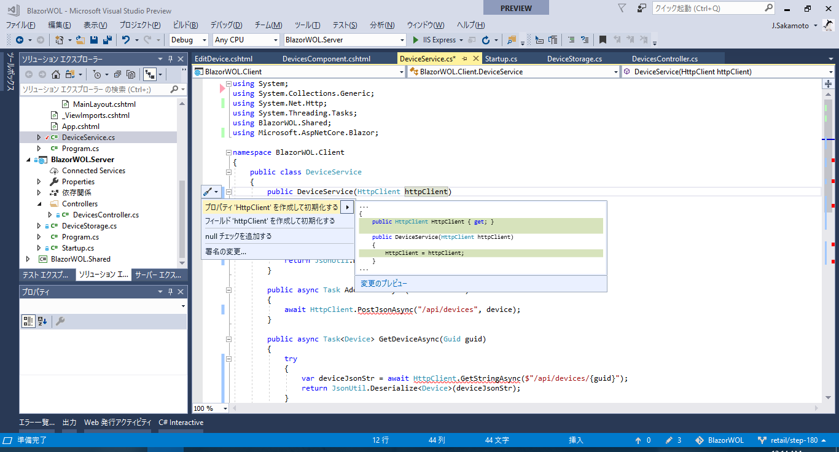

デバイス情報サービスの実装を、ダミーデータ実装のDevicesプロパティを読み書きしていたものから、プロパティに保存しておいたHttpClientを使ってのサーバー側Web API呼び出しに書き換えます。  
なお、このタイミングで、デバイス情報サービスにはまだ備えていなかった、デバイス情報の削除のメソッド (DeleteDeviceAsync) も追加実装してしまいましょう。

public async Task<IEnumerable<Device>> GetDevicesAsync()

{

return await HttpClient.GetJsonAsync<Device[]>("/api/devices");

}

public async Task AddDeviceAsync(Device device)

{

await HttpClient.PostJsonAsync("/api/devices", device);

}

public async Task<Device> GetDeviceAsync(Guid guid)

{

try

{

return await HttpClient.GetJsonAsync<Device>($"/api/devices/{guid}");

}

catch (HttpRequestException e) when (e.Message == "404 (Not Found)")

{

return null;

}

}

public async Task UpdateDeviceAsync(Guid guid, Device device)

{

await HttpClient.PutJsonAsync($"/api/devices/{guid}", device);

}

public async Task DeleteDeviceAsync(Guid guid)

{

await HttpClient.DeleteAsync($"/api/devices/{guid}");

}

以上の変更を保存し、プロジェクトをビルドしてブラウザで再読み込みを実行してみてください。

デバイス情報の永続化先がサーバー側となったので、初回はデバイス情報一覧は空となっています。  
以降、デバイス情報の追加や編集が機能していること、また、いまやデバイス情報はサーバー側でファイルに永続化されるようになったので、ブラウザで再読み込みを繰り返しても、最後の保存結果が復元されることを確認してください。

## Step 20. デバイス情報の削除機能を実装 - JavaScript相互運用

### 概要

もう少しアプリケーションを仕上げていきましょう。  
実装を先延ばしにしていた、デバイス情報の削除機能の実装に着手します。

モデル更新的には、ここまでで既に実装してきたWeb API ( HTTP DELETE /api/devices/{guid} ) を呼び出すだけです。

いっぽう、ユーザーインターフェースですが、「削除」ボタンを設けるのは当然として、削除ボタンを押したとたんに即時に削除処理が行われるのは好ましくありません。  
そこで、とりあえず、ブラウザのconfirm JavaScript関数を呼び出して、本当に削除してよいかどうかの確認を取ることとします。

BlazorプログラムとJavaScript間での関数呼び出しの相互運用機能が、Blazorには備わっています。

JavaScriptの関数をBlazor側から呼び出すのは簡単です。

Microsoft.JSInterop名前空間のJSRuntimeクラスのCurrent静的プロパティを参照し、このInvokeAsync<T>() メソッドに、呼び出す JavaScript関数名と引数を渡すだけです。

なお、JavaScript側からBlazorプログラム内の静的メソッドを呼び出すこともできます。  
本自習書では割愛しますので、詳細は Blazor 公式ドキュメントサイトの下記コンテンツなどを参照ください。

<https://blazor.net/docs/javascript-interop.html>

### 手順

1. まずはデバイス情報入力フォーム DeviceFormに、削除ボタンを設けましょう。  
   BlazorWOL.Clientプロジェクトの DeviceForm.cshtmlをVisual Studio で開きます。  
   そして、削除ボタンが押された時のconfirm呼び出しを行うためにBlazorのJavaScript相互運用機能を参照しますので、そのために名前空間 Microsoft. JSInterop を開いておく @using ディレクティブをファイル先頭のほうで記述しておきます。

@using System.Text.RegularExpressions

@using Microsoft.JSInterop

1. 次に DeviceForm.cshtmlのコードブロック内にて、削除ボタンが押された時のコールバック非同期関数をバインドするプロパティ OnClickDeleteを追加します。  
   バインド用なので、Parameter属性を付与するのを忘れないようにします。

[Parameter]

Func<Task> OnClickDelete { get; set; }

1. そして、まだHTMLは未実装ですが、削除ボタンが押された時のイベントハンドラOnDeleteメソッドをコードブロック内に書き足します。  
   OnDeleteメソッドでは、BlazorのJavaScript相互運用機能を介して、JavaScript関数 "confirm" を呼び出し、その戻り値に応じて、削除ボタンが押された時のコールバック非同期関数 (親コンポーネントからバインドされるOnClickDeleteプロパティ) を実行します。

async Task OnDelete()

{

var yes = await JSRuntime.Current.InvokeAsync<bool>("confirm", "削除してもよろしいですか?");

if (yes) await OnClickDelete?.Invoke();

}

1. 残りはHTMLマークアップです。  
   DeviceForm.cshtmlのHTMLパートにて、「削除」ボタンの button要素を実装します。  
   このとき、デバイス情報追加ページコンポーネント ( AddDevice.cshtml ) から使われる場合は、削除ボタンは非表示にしたい (デバイス情報編集ページでのみ削除ボタンを可視化したい) ので、OnClickDeleteコールバック関数プロパティが非nullである場合にのみ、削除ボタンを表示するよう、@if ブロックを形成します。

<div class="actions">

@if (OnClickDelete != null)

{

<button class="button delete-button" onclick="@OnDelete">削除</button>

}

<button class="button" onclick="@OnOK">OK</button>

<a class="button" href="/">キャンセル</a>

</div>

1. あとは、デバイス情報編集ページコンポーネント EditDeviceにて、削除ボタンが押された時の振る舞いを定義して、DeviceFormのOnClickDeleteプロパティにバインドしましょう。  
   BlazorWOL.ClientプロジェクトのEditDevice.cshtmlをVisual Studio で開き、コードブロック内に、デバイス情報サービスの削除処理を呼び出して処理完了したら URL "/" に遷移するメソッド、OnClickDeleteメソッドを追加します。

async Task OnClickDelete()

{

await DeviceService.DeleteDeviceAsync(DeviceGuid);

UriHelper.NavigateTo("/");

}

1. そしてこのOnClickDeleteメソッドを、デバイス情報入力フォームのマークアップにて、OnClickDeleteプロパティにバインドします。

<DeviceForm Item="@Item" OnClickOK="@OnClickOK" OnClickDelete="@OnClickDelete"><

以上の変更を保存し、プロジェクトをビルドしてブラウザで再読み込みを実行してみてください。

デバイス情報の編集ページに削除ボタンが現れ、これをクリックすると確認メッセージが表示され、さらにこの確認メッセージでOKをクリックすると、そのデバイス情報が削除されて一覧から消えることを確認してください。

※うまくいかない場合は、ソリューションをリビルドしてやり直してみてください。

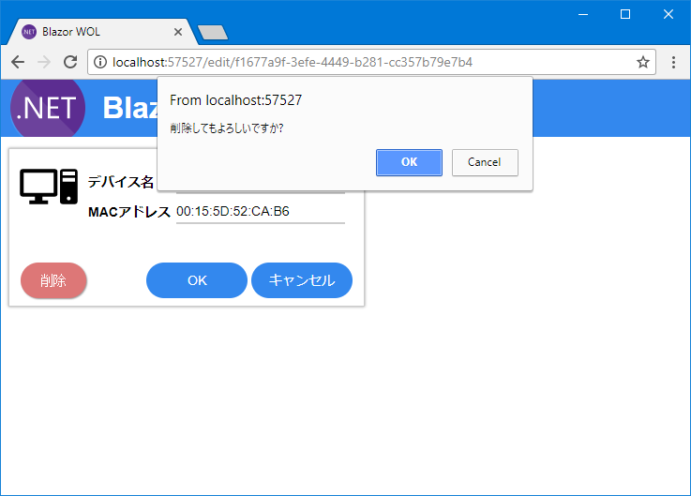

## Step 21. 仕上げ - 電源ONボタンの追加

これでBlazorWOLアプリケーションの実装はほぼ完成です。

ここまでで習得した内容に基づき、「電源ON」ボタンを一覧ページに実装すれば完成です。

* サーバー側実装でWeb API として HTTP POST /api/devices/{guid}/wakeup エンドポイントを追加、  
  このエンドポイントでWOLマジックパケット送信を実装
* クライアント側実装で、DeviceServiceクラスにWakeupAsync(guid) メソッドを追加、上記Web API エンドポイント呼び出しを実装
* クライアント側実装で、DevicesComponentコンポーネントに「電源ON」のbutton要素をマークアップ、このボタンのclickイベントハンドラでDeviceServiceクラスのWakeupAsyncメソッド呼び出し、さらに処理完了メッセージをJavaScript相互運用機能を介してalert JavaScript関数を使用して表示

なお、本自習書では、Wakeup On Lanマジックパケットの送信を行う実装として、WakeOnLAN NuGet パッケージを使用しました。

<https://www.nuget.org/packages/WakeOnLAN/>

以上を実装して、下図のとおり機能することを確認してください。

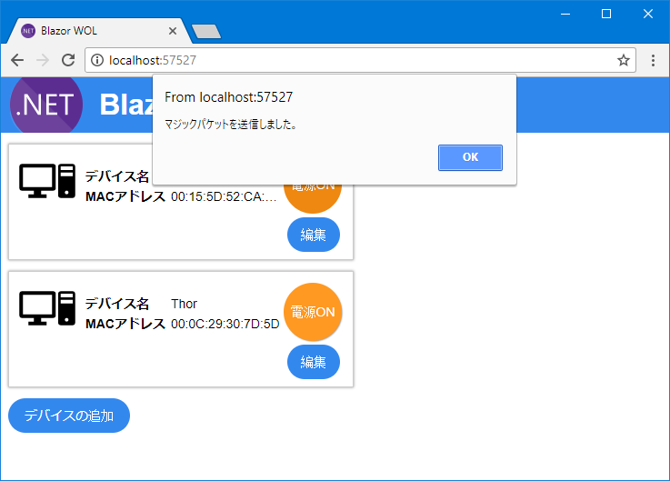

※この BlazorアプリをホストしているWindows OS上に複数のネットワークカードがあると、期待したネットワークカード経由でマジックパケットが送信されない場合があります。これは今回採用した WakeOnLAN NuGet パッケージの実装上の制約で、いちばん優先順位の高いネットワークカードにのみマジックパケット送信することによるものです。  
ネットワークカードごとのメトリックを手動で設定して、マジックパケットを送信したいネットワークカードの優先順位を上げることで回避可能ですが、場合によってはご自身でマジックパケット送信処理をいちから実装されてもよいかと思います。

以上でBlazorプログラム "Blazor WOL" の実装を通しての、Blazorアプリケーションプログラミング自習書は完了です。

おつかれさまでした。

## あとがき

本自習書に沿って実際にBlazorアプリケーションプログラミングをひととおりなぞることで、

* Blazor が提供・実現する実装形態のシンプルさ
* ASP.NET Core MVC開発経験者に対する追加の学習コストの小ささ
* Visual Studio IDEによる開発支援の実際

などを身をもって体感いただき、Blazorが描く開発生産性向上の可能性を評価いただくことができれば、Blazorの1ファンとして冥利に尽きます。

本自習書にお付き合いいただきありがとうございました。

2019年2月  
坂本 純一

## 追補

### ライセンス

本自習書、及び、ソースコードは、The Unlicense として提供します。

This is free and unencumbered software released into the public domain.

Anyone is free to copy, modify, publish, use, compile, sell, or

distribute this software, either in source code form or as a compiled

binary, for any purpose, commercial or non-commercial, and by any

means.

In jurisdictions that recognize copyright laws, the author or authors

of this software dedicate any and all copyright interest in the

software to the public domain. We make this dedication for the benefit

of the public at large and to the detriment of our heirs and

successors. We intend this dedication to be an overt act of

relinquishment in perpetuity of all present and future rights to this

software under copyright law.

THE SOFTWARE IS PROVIDED "AS IS", WITHOUT WARRANTY OF ANY KIND,

EXPRESS OR IMPLIED, INCLUDING BUT NOT LIMITED TO THE WARRANTIES OF

MERCHANTABILITY, FITNESS FOR A PARTICULAR PURPOSE AND NONINFRINGEMENT.

IN NO EVENT SHALL THE AUTHORS BE LIABLE FOR ANY CLAIM, DAMAGES OR

OTHER LIABILITY, WHETHER IN AN ACTION OF CONTRACT, TORT OR OTHERWISE,

ARISING FROM, OUT OF OR IN CONNECTION WITH THE SOFTWARE OR THE USE OR

OTHER DEALINGS IN THE SOFTWARE.

For more information, please refer to <http://unlicense.org>

商用・非商用に関係なく、また、クレジット表示も不要で、本自習書及びソースコードを再利用・改変・再配布が可能です。

### 関連リソース

* Blazor 公式 GitHub リポジトリ - <https://github.com/aspnet/Blazor>
* Blazor 公式サイト - <https://blazor.net/>
  + "Get started with Blazor" - <https://blazor.net/docs/get-started.html>
* Blazor 学習サイト(英語) "Learn Blazor" - <https://learn-blazor.com/>